**BAB I**

**PENDAHULUAN**

* 1. **Latar Belakang Masalah**

Pendidikan pada dasarnya adalah usaha sadar yang menumbuh kembangkan potensi sumber daya manusia peserta didik dengan cara mendorong dan memfasilitasi kegiatan belajar mereka. Pendidikan berfungsi membantu peserta didik dalam mengembangkan dirinya, yaitu pengembangan semua potensi, kecakapan serta karakteristik pribadinya kearah yang positif, baik bagi dirinya maupun lingkungannya Lubis (2013:4). Pendidikan pada dasarnya adalah pengubahan sikap dan tingkah laku individu dengan positif pada natural individu yang bersangkutan Hanum (1999:1). Pendidikan dapat juga diartikan sebagai alat yang digunakan untuk mengukur kemampuan berpikir generasi bangsa. Hal ini dapat dibuktikan dengan adanya pendidikan, maka akan memberikan peningkatan dan kemampuan yang dimiliki oleh bangsa.

Salah satu hal yang perlu dikembangkan dalam dunia pendidkan adalah kemampuan berbahasa atau kemampuan menguasai bahasa secara kompleks, Bahasa adalah sebagai media dalam penyampaian segala bentuk ilmu pengetahauan di samping sebagai media informasi dan komunikasi, sehingga pembelajaran bahasa di sekolah menjadi pembelajaran umum mulai dari tingkat Sekolah Dasar sampai perguruan tinggi. Pembelajaran bahasa dalam dunia pendidikan sudah diatur sedimikian rupa dalam kurikulum dan satuan pelajaran yang distandarkan dengan kemampuan tingkat sekolah dan kelas.

Kemapuan berbahasa secara umum dititikberatkan kepada kemampuan atau keterampilan berbicara, menulis, membaca dan menyimak. Ke 4 komponen ini merupakan keharusan dikuasai peserta didik dalam dunia pendidkan. Mampu berbicara tetapi tidak mampu menulis, membaca dan menyimak akan berpengaruh terhadap proses berbahasa yang sempurna, dan sebaliknya jika mampu menulis, membaca dan menyimak tetapi tidak mampu berbicara dengan sempurna juga akan menghambat terhadap kemampuan berbahasa yang sempurna.

Pembelajaran menulis, termasuk salah satu pembelajaran yang dijarkan di sekolah mulai tingkat Sekolah Dasar sampai Perguruan Tinggi. Pembelajaran menulis termasuk pembelajaran yang terpadu dan sangat membutuhkan latihan yang ekstra. Pemebelajaran menulis bukan hanya sekedar membekali siswa untuk dapat menggunakan alat-alat tulis, mengoreskan atau menuliskan kata, kalimat dan lainya, tetapi kegiatan menulis adalah bagaimana melatih kita untuk dapat menuangkan gagasan dan konsep-konsep melalui pikiran, logika dan nalar yang terbangun dan terorganisasi dengan sempurna melalui kata, kalimat, paragraf dan sebagainya sehingga memiliki makna dan konsep yang sempurna dan dapat dipahami orang lain. Untuk ini tertu diperlukan keterampilan dan keahliah untuk mengolah kata, kalimat, paragraf secara sistematis dan terorganisasi sehingga membentuk sebuah teks yang bermakna dan berkualitas.

Rangkaian kata, kalimat, paragaraf yang disusun secara sistematis dan terorganisasi dengan konsep dan makna yang jelas dapat menciptakan sebuah teks yang bermakna dan dapat dipahami orang lain dan kemudian dapat menjadi bahan bahasa untuk dikaji dam dipelajari. Menurut Kamus Besar Bahasa Indonesia (KKBI) teks merupakan naskah yang berupa kata asli dari pengarang atau bahan tertulis bentuk dasar memberikan pelajaran, bepidato dan sebagainya. teks merupakan ungkapan kenyataan suatu kegiatan sosial yang bersifat verbal. Mahsun (2014:1). Dapat disimpulkan teks adalah ungkapan kenyataan dari seorang pengarang sebagi bahan tertulis dalam pembelajaran menulis, membaca dan sebagainya.

Soleh dalam Aprilia (2017:27) berpendapat bahwa menulis bukan hal yang mudah sehingga keterampilan menulis seseorang tidak dimiliki dengan sendirinya. Kemampuan menulis memerlukat latihan yang cukup dan teratur serta pendidikan atau pembelajaran yang terprogram dan teruji secara ilmu pengetahuan. Seseorang harus belajar dan mengasah kemampuannya secara terus menerus melalui pelatihan secara nyata dalam bentuk praktik langsung menulis, bukan hanya teori tentang kepenulisan. Hal tersebut menulis merupakan suatu kegiatan komuniakasi berupa penyampaian pesan (informasi).

Menulis teks eksposisi termasuk salah satu bagian dalam kegaiatan menulis dan merupakan salah satu materi pembelajaran yang termuat dalam kurikulum tingkat Sekolah Lanjutan Atas (SLTA). Menulis teks eksposisi bukan suatu kegiatan menulis yang mudah dipahami dan dilakukan dalam kegiatan berbahasa tulis, maka tidak semua orang mampu menyajikan sebuah tulisan eksposisi yang benar-benar sesuai dengan karakter eksposisi. Kemampuan menulis eksposisi harus diperoleh melalui jalur pendidikan dan pembelajaran, tetapi tidak bisa kita pungkiri bisa juga diperoleh melalui kebiasaan dan bakat. Untuk membekali siswa mampu menulis eksposisi dengan baik dan benar tentu harus melalui proses pendidikan dan pembelajaran di sekolah. Disamping belajar tentu juga harus didukung dengan latihan menulus serta mendorong siswa untuk meminati dan berkreasi melalui kemampuan menulis. Menulis eksposis tentu memiliki aturan, tatacara penulisan, konsep dan penyajian yang khusus sehingga perlu memahaman yang jelas tentang karakter atau kajian eksposisi dengan baik.

Dari berbagai penelitian dan observasi di sekolah ternyata saat ini masih banyak siswa yang kurang mampu menyajikan sebuah tulisan dengan sempurna, bahkan banyak siswa yang kurang meminati pembelajaran menulis. Priyambodo, dkk (2013:2) menyatakan bahwa pembelajar menulis teks eksposisi masih ditemukan beberapa hambatan yang berkaitan dengan keterampilan menggunakan model dan media dalam pembelajaran menulis teks eksposisi. Siswa kurang Di tingkat Perguruan Tinggipun masih banyak mahasiswa yang kurang mampu menyajikan tulisan yang yang berkualitas, terutama tulisan ilmiah, bahkan tulisan biasa.

Hal ini tentu menjadi salah satu tantangan dan keprihatinan dalam dunia pendidikan dan menjadi pekerjaan rumah (PR) bagi guru-guru bidang Study Bahasa, terutama Bahasa Indonesia. Evaluasi yang perlu dilakukan adalah bagaimana langkah dan upaya untuk menumbuhkembangkan minat menulis bagi seorang siswa agar dapat meningkatkan kemampuan menulis dan menumbuhkembangkan kemauan untuk banyak berlatih menulis dan membekali diri dengan kekayaan kosa kata dan bahasa yang sempurna.

Hal ini juga sudah diamati dan ditemukan penulis pada saat pembelajaran Bahasa Indonesia ketika melaksanakan kegiatan PPL di sekolah, siswa masih sulit memahami struktur teks eksposisi, ejaan, dan penggunaan kalimat yang belum memenuhi kriteria sesuai dengan Ejaan Yang Disempurnakan (EYD). Kemapuan mengolah kata, kalimat secara terorganisasi masih rendah, bahkan kemampuan kosa katapun tergolong masih sangat kurang. Selain itu, pembelajaran menulis teks eksposisi di SMK Negeri 1 Lintongnihuta Kabupaten Humbang Hasundutan masih belum mencapai hasil yang sempurna ini terlihat dari hasil perolehan siswa melalui penilaian baik dati tugas-tugas, nilai ujian yang masih belum mencapai Kriteria Ketuntasan Minimal (KKM) yakni 75. Kendala lain juga ditemukan pada guru yang bidang study bahasa Indonesia yang selalu menerapkan model pembelajaran dan media yang terbatas. masih menggunakan model pembelajaran yang berbasis konvensional sehingga siswa mudah bosan pada saat pembelajaran berlangsung.

Dengan demikian, perlulah seorang guru untuk menerapkan model pembelajaran yang bervariasi dan inovatif guna membantu meningkatkan motivasi belajar peserta didik. Hal ini sejalan dengan pendapat Aprilia (2017: 18), usaha mendidik dalam membantu murid untuk mencapai tujuan, guru harus memilih bahan atau materi pendidikan yang sesuai dengan tujuan yang akan dicapai serta menentukan metode dan sarana yang paling tepat dan sesuai dalam penyampaian bahan dengan mempertimbangkan faktor, situasional.

Berdasarkan hal-hal yang di jelaskan di atas perlu dilakukan pemelihan model pembelajaran yang tepat dan sesuai dengan keinginan siswa untuk meningkatkan daya tarik dan meningkatkan kemampuan mennulis siswa. Salah satu model pembelajaran yang bisa dijadikan menjadi metode pembelajaran menjawab persoalan di atas adalan model pembelajaran concept sentence. Concept sentence termasuk model pembelajaran berinovasi tinggi untuk mengubah karakter dan pola berpikir siswa untuk berinteraksi terhadap setiap materi pembelajaran. Concept sentence juga sangat tepat untuk pembelajaran bahasa, termasuk merangsang siswa untuk berpikir lebih luas terhadap materi yang dipelajari juga dalam kegiatan menulis teks eksposisi. Karakter model pembelajaran ini adalah bekerja dan belajar secara berkelompok sehingga melalui model ini siswa lebih leluasa berpikir secara kritis dan menyampaikan pendapat lebih terbuka. Concept Sentence membuat siswa bekerja dan berpikir secara berkelompok agar bisa saling membantu dengan sesama kelompok.

Berdasarkan latar belakang masalah di atas, maka peneliti tertarik untuk mengangkat judul penelitian “ Pengaruh Model Pembelajaran Concept Sentence terhadap Kemampuan Menulis Teks Eksposisi Siswa Kelas X SMK Negeri 1 Lintongnihuta Tahun Pembelajaran 2023/2024”

**1.2**  **Identifikasi Masalah**

Berdasarkan latar belakang masalah di atas, maka terdapat masalah yang teridentifikasi oleh peneliti yang tentunya berkaitan dengan topik menjadi pembahasan dalam penelitian ini. Identifikasi masalah yang terdapat di dalam penelitian ini adalah sebagai berikut;

1. Strategi menulis teks eksposisi yang diajarkan oleh guru masih sulit dimengerti sehingga siswa merasa kesulitan untuk berkonsentrasi dalam menemukan ide.

2. Kemampuan menulis teks eksposisi siswa masih kurang memuaskan.

3. Model pemebelajaran Concept Sentence dianggap dapat meningkatkan kemampuan siswa menulis teks ekposisi.

**1.3 Batasan Masalah**

Untuk mempermudahkan penelian diperlukan pembatasan lingkup penelitia. Hal ini sangat penting bagi seorang peneliti untuk menghindari penelitian dan pembahasan yang simpang siur atau penelitian yang tidak terarah pada objek yang diteliti. Pembatasan lingkup penelitian juga tentu dapat menghindari jangkauan peletian yang terlalu luas dan dapat mengkontrol peneliti untuk hal-hal yang membosankan bagi peneliti dan menghindai biaya dan waktu yang telalu banyak.

Untuk mefokuskan dan mengefektifkan penelitian peneliti membatasi lingkup penelitian ini yaitu hanya membahas Pengaruh Model Pembelajaran Concept Sentence Terhadap Kemampuan Menulis Ekposisi Siswa Kelas X SMK Negeri 1 Lintongnihuta Tahun Pembelajaran 2023/2024. Model Pembelajaran yang diterapkan dalam penelitian ini hanya sebatas model pembelajaran Concept Sentense, tidak membahas model pembelajaran lainnya.

**1.4 Rumusan Masalah**

Berdasarkan latar belakang masalah tersebut, maka rumusan masalah penelitian ini adalah:

1. Bagaimana kemampuan siswa menulis teks eksposisi dengan menggunakan model pembelajaran concept sentence siswa kelas X SMK Negeri 1 Lintongnihuta Tahun Pembelajaran 2023/2024

2. Bagaimana kemampuan siswa menulis teks eksposisi dengan menggunakan model pembelajaran konvensional kelas X SMK Negeri 1 Lintongnihuta Tahun Pembelajaran 2023/2024

3. Apakah ada pengaruh model pembelajaran concept sentence terhadap kemampuan menulis teks ekposisi siswa kelas X SMK Negeri 1 Lintongnihuta Tahun Pembelajaran 2023/2024.

**1.5 Tujuan Penelitian**

Berdasarkan rumusan masalah di atas tujuan penelitian ini adalah sebagai berikut:

1. Untuk mengetahui kemampuan siswa menulis teks eksposisi dengan menggunakan model pembelajaran concept sentence siswa kelas X SMK Negeri 1 Lintongnihuta Tahun Pembelajaran 2023/2024,

2. Untuk mengetahui kemampuan siswa menulis teks eksposisi menggunakan model konvensional siswa kelas X SMK Negeri 1 Lintongnihuta Tahun Pembelajaran 2023/2024

3. Untuk mengetahui pengaruh model pembelajaran concept sentence terhadap kemampuan menulis teks ekposisi siswa kelas X SMK Negeri 1 Lintongnihuta Tahun Pembelajaran 2023/2024.

**1.6 Manfaat Penelitian**

Manfaat penelitian ini dapat meliputi mamfaat sebagai berikut:

**1. Manfaat Teoretis**

Secara teoretis, penelitian ini diterapkan dapat menambah pengetahuan bahasa pada teks ekpositoris dan dapat dijadian referensi yang relevan bagi peneliti dihari yang akan datang. Penelitian ini juga diterapkan dapat memperkaya teori tentang model pemebelajaran sebelumnya.

**2. Manfaat Praktis**

a. Bagi peneliti

1. Sebagai dasar penelitian lebih lanjut terhadap pengaruh model Concept Sentence terhadap menulis teks eksposisi.

2. Sebagai informasi tambahan lebih lanjut untuk memperluas wawasan tentang pengaruh menulis karangan eksposisi.

b. Bagi guru

1. Dapat menjadi masukan dan bahan pertimbangan dalam pembelajaran bahasa dan Sastra Indonesiadi kelas khususnya dalam pembelajaran menulis teks Eksposisi.

2. Sebagai sumber informasi bagi guru untuk mengetahui pengaruh model Concept Sentence terhadap menulis teks Eksposisi.

c. Bagi siswa

1. Papat meningkatkan dan menumbuhkan minat belajar siswa dengan cara menggunakan model Concept Sentence dalam pembelajaran menulis eksposisi.

2. Siswa akan termotivasi untuk menulis eksposisi

3. Diharapkan dengan adanya penelitian ini siswa akan lebih mudah dalam menulis eksposisi.

**BAB II**

**KERANGKA TEORETIS, KERANGKA KONSEPTUAL**

**DAN HIPOTESIS PENELITIAN**

**2.1 Kerangka Teoritis**

Kerangka teoritis merupakan teori yang berhubungan dengan hakikat dan untuk menjelaskan pengertian - pengertian dari variabel yang diteliti. Kerangka teori juga diupayakan untuk memudahkan pembaca dalam memahami masing-masing variabel dengan adanya beberapa teori yang relevan akan diteliti. Mengingat pentingnya hal tersebut, maka dalam penelitian akan menuliskan beberapa pendapat dan pemahaman para ahli yang berhubungan dengan permasalahan yang akan diteliti.

**2.1.1 Pengertian Model Pembelajaran**

Model diartikan sebagai kerangka konseptual yang digunakan sebagai pedoman atau acuan dalam melakukan suatu kegiatan. Menurut Gafar, (2001) model adalah abstraksi dunia nyata atau representasi peristiwa kompleks atau sistem, dalam bentuk naratif, matematis, grafis, atau lambang lain. Disebutkan pula bahwa suatu model dapat dipakai untuk menirukan, menunjukkan, menjelaskan, memperkirakan atau memperkenalkan sesuatu. Miarso, (1987) mendefinisikan model adalah representasi suatu proses dalam bentuk grafis, dan/atau naratif,dengan menunjukkan unsur-unsur utama serta strukturnya.

Menurut Istarani, (2017: 1) meyatakan bahwa: model pembelajaran adalah seluruh rangkaian penyajian materi ajar yang meliputi segala aspek sebelum, sedang dan sesudah pembelajaran yang dilakukan guru serta segala fasilitas yang terkait yang digunkan secara langsung atau tidak langsung dalam proses belajar mengajar. Model pembelajaran adalah kerangka konseptual yang melukiskan prosedur yang sistematis dalam mengorganisasikan pengalaman belajar peserta didik untuk mencapai tujuan belajar tertentu, dan berfungsi sebagai pedoman bagi perancang pembelajaran dan guru dalam merencanakan dan melaksanakan aktivitas belajar mengajar.

**2.1.2 Model Pembelajaran Concept Sentence**

Istarani, (2011:192) berpendapat bahwa model Concept Sentence merupakan penyampaian materi ajar melalui pemberian kata kata kunci yang singkat dan padat akan tetapi mencakup seluruh materi yang diajarkan merupakan inti sari penggunaan model pembelajaran Concep Sentence. Jadi, penyajian konsep-konsep dasar singkat pada suatu proses belajar mengajar adalah bagian utama dari penggunaan model pembelajaran ini. Sebab seorang guru harus mahir dan mukhtahir dalam pembuatan konsep-konsep yang sangat mendasar secara singkat, tepat dan padat.

**2.1.2.1 Langkah-langkah Model Pembelajaran concep Sentence**

Setiap model pembelajaran tentu memiliki langkah-langkah khusus dalam proses penyajian dan tata kerjanya. Langkah-langkah tersebut tentu dirancang supaya proses Belajar Mengajar dapat terlaksana dengan sempurna. Begitu juga dengan model Pembelajaran Concep Sentence. Langkah-langkah kerja dalam proses Belajar Mengajara Model Pembelajaran concep Sentence adalah sebagai berikut:

1) Mempersiapkan kata-kata kunci yang akan disajikan dalam proses pembelajaran.

2) Guru menyampaikan kompetensi yang ingin dicapai.

3) Guru menyampaikan materi secukupnya.

4) Guru membentuk kelompok yang anggotanya kurang lebih empat orang secara heterogen.

5) Guru menyajikan beberapa kata kunci sesuai materi yang disajikan.

6) Tiap kelompok disuruh membuat beberapa kalimat dengan menggunakan minimal empat kata kunci setiap kalimat.

7) Hasil diskusi kelompok didiskusikan kembali secara pleno yang dipandu oleh guru.

8) Kesimpulan.

**2.1.2.2 Kelebihan Model Pembelajaran Concep Sentence**

Adapun yang menjadi kelebihan model pembelajaran ini dibandingkan dengan model pembelajaran yang lain adalah:

1) Akan dapat mempermudah siswa dalam memahami materi ajar sebab materi yang disajikan dalam bentuk konsep dasar secara singkat tepat dan padat.

2) Materi akan terarah dan tersajikan secara benar, sebab guru terlebih dahulu menjabarkan uraian materi.

3) Melatih siswa untuk bekerjasama dan menghargai kemampuan orang lain, sebab ia melakukan diskusi.

4) Melatih siswa untuk berinteraksi secara baik dengan teman sekelasnya.

5) Akan dapat memperdalam dan mempertajam pengetahuan siswa sebab ia diberikan kesempatan untuk membuat kata-kata kunci pembelajaran.

6) Dalam meningkatkan tanggung jawab siswa, sesbab pada akhir pembelajaran akan ada siding plone yang dipandu oleh guru.

**2.1.2.3 Kelemahan Model Pembelajaran Concept Sentence**

Kelemahan Model Pembelajaran Concept Sentense dalam pembelajaran adalah sebagai berikut:

1) Siswa kurang terbiasa dalam membuat kata-kata kunci dalam penguasaan materi ajar.

2) Dalam diskusi sering kali hanya beberapa orang saja yang aktif.

3) Pembicaraan dalam diskusi sering kali melenceng dari hakikat pembelajaran yang sebenarnya.

4) Adanya ditemukan siswa kurang memiliki bahan dalam melaksanakan diskusi.

**2.1.3** **Pengertian Model Konvensional**

Metode pembelajaran konvensional merupakan metode yang digunakan guru dalam pembelajaran sehari-hari dengan menggunakan metode yang bersifat umum, bahkan tanpa menyesuaikan model yang tepat berdasarkan sifat dan karakteristik dari materi pembelajaran yang dipelajarai. Adapun metode pembelajaran konvensional pembanding yang digunakan adalah metode ceramah. Metode ceramah adalah mendengarkan dengan teliti dan mencatat masalah-masalah penting yang disampaikan guru. Metode semacam ini lazim dipakai oleh guru dalam proses mengajar, bahkan boleh dikatakan model ini lebih umum dipakai guru mengajar di sekolah,

**2.1.3.1** **Langkah-Langkah Metode Konvensional**

Langkag-langkah metode ceramah adalah sebagai berikut:

1. Mengemukakan cerita atau visual yang menarik: sajikan anekdot, cerita fiksi, kartun atau grafik yang relevan yang dapat memenuhi perhatian peserta didik terhadap apa yang anda kerjakan.

2. Tawarkan sebuah masalah, kemukakan suatu problem di sekitar ceramah yang akan disusun.

3. Berilah peserta didik sebuah pernyataan (apakah mereka memiliki sedikit pengetahuan sebelumnya).

4. Headlines, memberi poin-poin dari ceramah.

5. Contoh dan analogi, mengemukakan ilustrasi kehidupan nyata mengenai gagasan ceramah.

6. Alat bantu visual, gunakan flip card, transparansi, hand out dan demonstrasi.

7. Tangtang spot, hentikan ceramah secara periodik.

8. Latihan-latihan yang memperjelas.

9. Aplikasi problem. (Suprijono (2010:132).

10. Review peserta didik Silberman (dalam Taniredja, 2015:47-48).

b. Kelebihan Metode Ceramah

**2.1.3.2 Kelemahan dan Kelebihan Model Konvensional**

1. Kelebihan metode ceramah antara lain

(a) guru dapat menguasai seluruh arah kelas,

(b) organisasi kelas sederhana.

2. Kelemahan Metode Ceramah

Kelemahan metode ceramah antara lain

(a) guru sukar mengetahui sampai dimana murid-murid telah mengerti pembicaraannya,

(b) murid sering kali memberi pengertian lain dari hal yang dimaksudkan guru Suryosubroto (dalam Taniredja, 2015:48).

**2.1.4 Hakikat Menulis**

Satata, dkk. (2012:9) Pengertian menulis adalah menurunkan atau melukiskan lambang-lambang grafik yang menggambarkan suatu bahasa yang dipahami oleh seseorang, sehingga orang-orang lain dapat membaca lambang-lambang grafik tersebut kalau mereka memahami bahasa dan gambaran grafik itu. Menulis merupakan suatu representasi bagian dari kesatuan kesatuan ekspresi bahasa. Dapat dikatakan, bahawa menyalin/mengkopi huruf-huruf ataupun menyusun menset suatu naskah dalam huruf-huruf tertentu untuk dicetak bukanlah menulus kalau orang-orang tersebut tidak memahami bahasa tersebut beserta representasinya.

Pada prinsipnya fungsi utama dari tulisan adalah sebagai alat komunikasi yang tidak langsung. Menulis sangat penting bagi pendidikan karena memudahkan para pelajar berpikir. Juga dapat menolong berpikir secara kritis. Juga dapat memudahkan kita merasakan dan menikamati hubungan-hubungan, memperdalam daya tanggap atau persepsi, memecahkan masalah-masalah yang kita hadapi,menyusun urutan bagi pengalaman. Tulisan dapat membantu kita menjelaskan pikiran-pikiran kita. Tidak jarang, menemui apa yang sebenarnya kita pikirkan dan rasakan mengenai orang-orang, gagasan-gagasan, masalah-masalah, dan kejadian-kejadian hanya dalam proses menulis aktual. Menulis adalah suatu bentuk berpikir, tetapi justru berpikir bagi membaca tertentu dan bagi waktu tertentu. Salah satu dari tugas-tugas terpenting penulis sabagai penulis adalah menguasi prinsip-prinsip menulis dan berpikir, yang akan dapat menolongnya mencapai maksud tujuannya. Yang paling penting diantara prinsip-prinsip yang dimaksud itu adalah belajar berpikir dalam dengan tertentu.

Menurut Suparno dan Yunus, (2008:13) menulis dapat didefinisikan sebagai suatu kegiatan penyampaian pesan (komunikasi) dengan menggunakan bahasa tulis sebagai alat atau medianya. Pesan isi atau terkandung dalam suatu tulisan. Tulisan merupakan sebuah simbol atau lambang bahasa yang dapat dilihat dan disepakati pemakainnya.

**2.1.4.1 Tujuan Menulis**

Menurut H. Dalman, (2011) menyatakan bahwa: proses menulis merupakan serangkaian aktivitas yang terjadi. Pada saat pengungkapan suatu tujuan dalam sebuah tulisan tidak dapat secara ketat, melainkan sering bersinggungan dengan tujuan-tujuan yang lain. Tetapi, biasanya diusahakan ada satu tujuan yang dominan dalam sebuah tulisan yang memberi nama keseluruhan tulisan atau karangan tersebut. Ditinjau dari sudut pandang pengarang, menulis memiliki beberapa tujuan yaitu :

1. Tujuan Penugasan

Secara umum peserta didik menulis suatu karangan dengan tujuan untuk memenuhi tugas yang diberian oleh guru atau suatu lembaga, seperti bentuk tulisan makalah dan laporan.

2. Tujuan Estetis

Menulis dengan tujuan menciptakan sebuah keindahan (estetis) dalam sebuah puisi, cerpen, maupun novel.

3. Tujuan Penerangan

Tujuan utama penulis memuat tulisan adalah untuk memberi informasi kepada pembaca seperti tulisan di surat kabar maupun majalah yang memberikan berbagai informasi yang dibutuhkan oleh pembaca dibidang tertentu seperti pendidikan, agama, ekonomi, social, dan budaya.

4. Tujuan pernyataan diri

Menulis dengan menegaskan tentang apa yang telah diperbuat atau tanggung jawab merupakan tulisan yang bertujuan untuk pernyataan diri contoh tulisan dalam surat pernyataan atau surat perjanjian.

5. Tujuan Kreatif

Menulis dengan kreatif bisa didefenisikan dengan menulis menggunakan daya imajinasi secara maksimal ketika mengembangkan tulisan.

6. Tujuan Konsumtif

Menulis yang bertujuan untuk dijual dan dikomsumsi oleh pembaca dan lebih mementingkan kepuasan sipembaca.

**2.1.4.2**  **Langkah-langkah Menulis**

Menurut H. Dalman, (2011) menyatakan bahwa pengungkapan suatu tujuan dalam sebuah tulisan tidak terikat melainkan bersinggungan dengan tujuan-tujuan lain, seperti adanya suatu tujuan yang dominan dalam sebuah tulisan yang memberi dari sebuah tujuan tulisan atau karangan tersebut yang melibatkan beberapa tahap, yaitu :

1. Tahap Prapenulisan

Tahap ini merupakan tahap persiapan atau prapenulisan adalah ketika penulis menyiapkan diri, mengumpulkan informasi, merumuskan masalah, menentukan tema, mengolah informasi, membuat tafsiran dan inferensi terhadap realitas yang dihadapinya, berdiskusi, membaca, mengamati dan memperkaya masukan kognitif yang akan diproses selanjutnya.

Tahap prapenulisan ini termasuk aktivitas memilih topik, menetapkan tujuan dan sasaran, mengumpulkan bahan dan informasi yang diperlukan, serta mengorganisasikan ide atau gagasan dalam bentuk kerangka karangan.

a. Menentukan topik

Topik adalah pokok persoalan atau permasalahan yang terdapat di kerangka tulisan.

b. Menentukan maksud dan tujuan penelitian

Menentukan maksud dan tujuan penelitian dapat didefenisikan apakah tujuan dan maksud penelitian tersebut, apakah untuk menginformasikan, menghibur, mengklsifikasikan.

c. Memperhatikan sasaran karangan

Dalam hal ini, penulis harus mempehatikan atau menyesuaikan tulisan dengan sosial, tingkat pengalaman, pengetahuan, kemampuan dan kebutuhan pembaca.

d. Mengumulkan informasi pendukung

Pada saat meulis harus memiliki bahan dan informasi yang lengkap, itulah sebabnya sebelum menulis perlu mengumpulkan, mencari dan memilih informasi yang akan ditulis.

2. Tahap Penulisan

Setelah tahap prapenulisan, selanjutnya penulis siap untuk menulis. Dalam hal ini penulis akan mengembangkan setiap ide-ide yang terdapat dalam kerangka karangan dan memanfaatkan informasi serta bahan yang dipilih dan dikumpulkan. Isi yang disajikan dalam tulisan akan membahas topik atau ide yang di agar mendukung ide tersebut dan tulisan tersebut akan memiliki tujuan serta manfaat abgi pembaca maupun penulis.

3. Tahap Pascapenulisan

Tahap Pascapenulisan tahap penyempurnaan dari tulisan atau karangan, tahap ini akam melakukan penyuntingan (pemeriksaan) seperti ejaan, diksi, pengkalimatan, pengalineaan dan gaya bahasa, kemudian perbaikan (revisi) seperti pemeriksaan dan perbaikan karangan tulisan.

Dalam hal ini penyuntingan dan perbaikan dapat dilakukan dengan langkah-langkah yaitu:

a) Membaca seluruh karangan

b) Menandai hal-hal yang diperbaiki atau memberi catatan semisal ada yang kurang tepat dan akan diganti

c) Melakukan perbaikan sesuai dengan temuan saat penyuntingan.

Semua kalangan sangat memerlukannya terlebih-lebih dikalangan terpelajar, mahasiswa, dan akademis.

**2.1.5. Menulis Teks Eksposisi**

**2.1.5.1. Pengertian Teks**

Teks merupakan jalan menuju pemahaman tentang bahasa. Itu sebabnya, teks menurutnya merupakan bahasa yang berfungsi atau bahasa yang sedang dilaksanakan tugas tertentu dalam konteks situasi. Dengan demikian, teks merupakan ungkapan kenyataan suatu kegiatan sosial yang bersifat verbal menurut Mahsun (2014:1). Teks adalah naskah yang dibuat pengarang untuk sipembaca lebih mudah memhami bahasa yang disampaikan oleh pengarang.

**2.1.5.2. Teks Eksposisi**

Wiesendanger (dalam, Nurunnikmah 2001:702) berpendapat bahwa teks eksposisi adalah salah satu jenis narasi yang menyampaikan informasi mengenai berlangsungnya suatu peristiwa dan bertujuan untuk mengunggah pemikiran para pembaca untuk mengetahui apa yang dikisahkan.

Eksposisi adalah suatu topik yang menjelaskan berupa informasi dengan

urut, jelas dan detail tujuan untuk memberikan informasi sejelas-jelasnya kepada para pembacanya yang isinya menerangkan dan memaparkan.

a. Metode-metode Eksposisi

Menurut Ausubel (dalam Sugiarto 2009:7) yang digunakan dalam proses pembelajaran akan sangat efektif dalam menghasilkan kegiatan belajar yang bermakna apabila dipenuhi dua syarat, yaitu:

1) siswa memiliki sikap mental yang mendukung terjadinya kegiatan belajar yang bermakna.

2) materi yang akan dipelajari atau tugas yanga akan dikerjakan siswa (learning teks) adalah materi atau tugas yang bermakna bagi siswa. Artinya, materi atau tugas tersebut terkait dengan struktur kognitif yang pada saat itu telah memiliki siswa, sehingga dengan demikian siswa bisa mengasimilasikan pengetahuan-pengetahuan baru yang dipelajari itu kedalam struktur kognitif yang ia miliki. Dengan demikian, struktur kognitif siswa mengalami perkembangan.

**2.1.5.3. Ciri-ciri Eksposisi**

Ciri-ciri eksposisi yang dapat dicermati oleh pembaca. Semi dalam

(Syafina, 2017:24)

1. Berupa cerita tentang peristiwa atau pengalaman manusia.

2. Kejadian atau peristiwa yang disampaikan dapat berupa semata-mata imajinasi atau gabungan keduanya.

3. Berdasarkan konflik, karena, biasanya narasi tidak menarik.

4. Memiliki nilai estetika karena isi dan cara penyampainnya bersifat sastra, khusnya narasi yang berbentuk fiksi.

5. Menekankan susuan kronologis. (cacatan: deskripsi menekankan susunan ruang).

6. Biasanya memiliki dialog.

**2.1.5.4. Struktur Teks Eksposisi**

Sebuah struktur dapat dilihat dari bermacam-macam segi penglihatan. Sesuatu dikatan memiliki struktur dari bagian-bagian secara fungsional berhubungan satu sama lain. Menurut Aristoteles dalam (Syafina, 2017:25), “sebuah tragedi dibagi dalam tiga bagian pendahuluan, bagian, perkembangan, dan bagian penyelesaian”. Ketiga bagian selalu dianggap sebagai struktur sebuah narasi.

1) Menentukan pendahuluan (bagian kebahasaan)

Bagian ini menyajikan dasar sebuh cerita atau narasi. Pada bagian pendahuluan mulai dimunculkan masalah yang akan menjadi perbincangan. Pada bagian ini akan dimunculkan suatu situasi yang menarik sehingga dapat membawa akibat atau perkembangan lebih lanjut.

Menurut Semi dalam (Syafina, 2017:26), “ bagian awal biasanya membawa pembaca kedalam cerita dan menarik pembaca kepada suatu suasana tertentu, atau menjelaskan tentang latar belakang peristiwa. Menetapkan tujuan yang jelas akan memebawa penulis, memperoleh gambaran tentang persoalan yang akan ditulisnya.

2) Bagian Pengembangan (bagian isi dari cerita)

Menurut keraf dalam (Syafina, 2017:153) “bagian tengah adalah tubuh yang utama seluruh tindak-tindak para tokoh. Bagian ini merupakan rangkaian dari tahap-tahap yang membentuk seluruh proses. Pada bagian pengembangan mencakup adegan-adengan yang berusaha meningkatkan ketegangan atau menggawatkan konflik yang berkembang dari situasi asli. Dengan kata lain akan terlihat pembahasan mengenai peristiwa atas situasi pada bagian pendahuluan. Menentukan topik, penulis harus dibatasi bentuk-bentuk peristiwa atau permasalahan apa saja yang ditulis.

3) Bagian Penutup atau kesimpulan (kesimpulan dari cerita)

Bagian ini menyajikan titik akhir dari suatu permasalahan yang dihadapi atau merupakan pemecahan masalah dari suatu yang telah terbentuk dari bagian pendahuluan. Menurut Semi dalam (Syafina, 2017: 26) menyatakan, “bagian akhir narasi merupakan bagian anti klimaks. Konflik mulai menuju arah tertentu, walau belum tentu penulisannya menunjukkan penyelesaian secara jelas”. Jadi, pada bagian penutupan narasi akan terlibat kesimpulan atau situasi yang telah muncul pada bagian pendahuluan. Sehingga adanya kerangka tulisan ini alur cerita akan semakin jelas.

Ada beberapa hal yang perlu dikuasi dalam teknik karangan narasi eksposisi yaitu ketepatan dalam meilih jenis teks, organisasi teks, keterpaduan teks,kesalahan struktur kalimat,dan ketepatan ejaan dan tanda baca.

1. Ketepatan dalam memilih jenis teks

2. Organisasi teks

3. Keterpaduan teks

4. Kesalahan struktur kalimat

5. Ketepatan penulisan ejaan dan tanda baca.

**Contoh teks ekposisi**

**AIR SEMUA ATAU AIR PENYUMBATAN**

Pengamat perkotaan serta peneliti Dr Kuswandi ST MT melihat, hal itu  
menandakan posisi drainase sudah penuh. Artinya tidak bisa menampung lagi.  
Berati salurannya tidak mampu menampung air hujan, sehingga tergenang. Kita  
tidak tahu apakah memang salurannya ada yang tumpah di hulu atau hilirnya. Dari  
visual, saya lihat paritnya sudah penuh, lengkapnya. Penuhnya air didalam parit  
apakah berisi air semua atau ada penyempitan dan sumbatan, sehingga air tidak  
bisa mengalir. Dimensi saluran, katanya, tidak mempertimbangkan, curah hujan  
yang ada, atau yang dibuat adalah drainase jalan. Kalau drainase jalan, artinya  
menampung air hujan. Namun, bisa saja juga diisi juga oleh saluran limbah  
masyarakat, sehingga dimensi salurannya harus mempertimbangkan tinggi muka  
air akibat aktifitas sekitar ditambah dengan curah hujan, ujar Kuswandi.  
Ia menambahkan, misalnya jika parit dibangun untung menampung curah  
hujan diasumsikan air tidak ada pada pembuangan jika hujan tidak turun.  
Kenyataannya, drainase terisi oleh air limbah masyarakat atau aktifitas yang lain.  
Jadi ketika hujan turun, airnya berlebih. Bisa jadi seperti itu atau memang  
ditempat airnya mengalir, tersumbat. Bagaimana pun air hujan turun, ketika dia  
mengalir, akan tetap mengisi, karena tersumbat, akan tergenang, katanya. Ditanya  
apakah solusi mengorek parit adalah pilihan yang tepat, ia menjawab tidak. Harus  
dihitung dulu debit air masyarakan yang tumpah ditambah dengan curah hujan.  
Layakkah dimensinya. Kalau tidak layak, dimensi ulang. Sesuaikan dengan  
kondisi tampungan yang akan dibebankan. Jangan asal korek, katanya.  
Normalisasi sebuah saluran air tidak mesti mengorek. Tetapi bisa juga  
dengan melebarkan. Atau membuat sirkulasi tempat pembuangan agar lancar.  
Kalau lancar, dibagian hulunya cepat airnya pindah dan bisa diisi lagi. Kalau  
buru-buru dikorek jadi membuat tampungan lagu ungkapnya. Jalan juga tidak  
boleh ditinggikan, hal ini akan membuat permukiman masyarakat tergenang,  
karena tidak ada aliran air. Jadi, menyelesaikan masalah jangan membuat masalah  
baru.

**2.2 Kerangka konseptual**

Proses pembelajaran yang dilakukan secara konvensional mengakibatkan  
aktivitas siswa dalam pembelajaran Bahasa Indonesia di tingkat SLTA termasuk di SMK atau kejuruan lainnya khususnya dalam pembelajaran menulis teks Eksposisi di kelas rendah, sehingga hasil yang didapat kurang maksimal. Untuk meningkatkan aktivitas siswa dalam menulis teks eksposisi, guru harus menciptakan suasana pembelajaran yang menarik dan tidak membosankan. Pada kondisi awal pembelajaran Bahasa Indonesia pada pokok pembelajaran menulis teks eksposisi, dilihat berdasarkan tugas-tugas dan nilai ujian masih rendah dan bel um mencapai hasil yang maksimal.

Kemampuan siswa yang selama ini terlihat masih rendah dipengaruhi olej berbagai faktor termasuk faktor pembelajaran yang sangat terbatas oleh guru bahasa Indonesia. Hal ini disebabkan karena guru dalam pembelajaran menulis teks eksposisi tidak menggunakan media yang bervaruasi, hanya menggunakan model pembelajaran konvensional sehingga kurang sering menimbulkan kebosanan dan kejenuhan siswa. Kegagalan ini merupakan suatu tantangan dalam dunia pendidikan secara ksusus dalam pembelajaran bahasa Indonesia.

Belakakan ini para pakar ilmu dan teknologi telah merancang berbagai model pembelajaran inovatif untuk mengubah gaya mengajar guru untuk mendorong pola perubahan dan cara penangkapan siswa terhadap berbagai fenomena pendidikan dalam dunia pembelajaran. Model-model pembelajaran ini dirancang untuk pola mengajar yang bervariasi dengan karakter pembelajaran yang disesuaikan dengan perkembanganzaman dan teknologi. Model-model pembelajaran ini juga didukaung oleh media-media pembelajaran yang bervariasi mulai dari media audio visual, media gambar, media interaktif, media realitas virtual (VR) dan realitas augmentasi (AR), media online dan e- learning, media alat peraga dan media visualisasi data,

Model pembelajaran concept sentense merupakan salaha satu media yang tepat untuk dikembangkan di sekolah-sekolah. Media ini dapat membentuk sikap dan karakter belajar yang hidup dan bersinergi dan dapat meningkatkan gairah siswa untuk belajar mandiri dan berkelompok, Mengasah kemampuan menulis diperoleh berdasarkan keterampilan berbahasa dan dengan latihan menulis yang berkesinambungan dan sistematis. Kemampuan menulis memerlukan panduan belajar dan model pengajaran yang tepat guna agar siswa dapat leluasa berkarya dan beimajinasi dengan sempurna. Pembelajaran dengan concept sentense memiliki konsep belajar mengajar yang variatif sehingga dapat menciptakan kesan belajar yang yang hidup dan veriatif

Mengasah kemampuan menulis eksposisis juga memerlukan model belajar yang variatif dan model pembelajaran concept sentence juga sangat tepat dan sesuai untuk diterapkan guru pada saat mengajar. Apabila pembelajaran menulis teks Eksposisi dilakukan secara terus menerus dan dengan panduan pembelajaran yang tepat guna maka peningkatan kemampuan siswa menulis eksposisi akan semakin meningkat.

**2.3 Hipotesis Penelitian**

Hipotesis adalah suatu jawaban sementara yang perlu diuji kebenarannya melalui suatu penelitian. Hipotesis juga merupakan alat pemberi arah pada pengumpul data penelitian itu sendiri. Sebuah hipotesis haruslah dapat membuat makin jelas penyelesaian masalah. Arikunto menyatakan bahwa hipotesis ada dua jenis yang digunakan alternatif (Ha) dan alternatif nol (Ho). Hipotesis alternatif menyatakan adanya hubungan antara variabel X dan Y.

Maka hipotesis penelitian ini adalah:

Ho: Tidak terdapat pengaruh yang signifikan model pembelajaran concep sentence terhadap kemampuan menulis eksposisi oleh siswa kelas X SMK Negeri 1 Lintongnihuta Tahun Pembelajaran 2023/2024.

Ha: Terdapat pengaruh yang signifikan model pembelajaran concep sentence terhadap kemampuan menulis eksposisi siswakelas X SMK Negeri 1 Lintongnihuta Tahun Pembelajaran 2023/2024,.

**BAB III**

**METODE PENELITIAN**

# **Metode Penelitian**

Menurut Sugiyono, (2014: 2) menyatakan bahwa: “metode penelitian pada dasarnya merupakan cara ilmiah untuk mendapatkan data dengan tujuan dan kegunaan tertentu”. Metode kuantitatif menurut Sugiyono, (2014: 4) menyatakan bahwa: ”metode penelitian yang berlandaskan pada filsafat positivis, digunakan meneliti pada populasi atau sampel tertentu, pengumpulan data menggunakan instrument penelitian, analisis data bersifat kuantitatif/statistik, dengan tujuan untuk menguji hipotesis yang telah ditetapkan”. Jenis penelitian ini adalah metode eksperimen, menurut Sugiyono, (2014:6) bahwa metode penelitian eksperimen merupakan metode penelitian yang digunakan untuk mencari pengaruh treatment (perlakuan) tertentu.

Dalam memberikan perlakuan dalam penelitian ini, tidak ada factor lain selain pembelajaran yang diperhitungkan sampul penelitian ini mungkin memiliki dasar kemampuan yang berbeda dilihat dari dimensi lain seperti IQ, lingkungan pendidikan, fasilitas belajar dan lain-lain.

## **Tempat dan Waktu Penelitian**

Tempat Penelitian adalah tempat atau lokasi yang dijadikan untuk melalakukan penelitian.. Tempat penelitian ini adalah di SMK Negeri 1 Lintongnihuta Kabupaten Humbang Hasundutan yakni Siswa Kelas X SMK Negeri 1. Lintongnihuta Tahun Pembelajaran 2023/2024. Alasan memilih tempat penelitian ini adalah:

1. Sekolah ini dekata dengan tempat tinggal peneliti sehingga dapat menghemat waktu dan biaya,

2. Jumlah siswa sekolah ini cukup memadai untuk melakukan penelitian.

3. Di sekolah ini belum pernah dilaksankan penelitian dengan yang sama dengan judul peneliti.

4. Sekolah ini adalah tempat PPL Peneliti sehingga mudah untuk beradaptasi dengan pihak sekolah dan siswa.

## **Populasi dan Sampel Penelitian**

### **Populasi Penelitian**

Populasi adalah keseluruhan sampel dari suatu penelitian. Menurut Sugiyono, (2014: 80) menyatakan bahwa: “Populasi adalah wilayah generalisasi yang terdiri atas: obyek/subyek yang mempunyai kualitas dan karakteristik tertentu yang ditetapkan oleh peneliti untuk dipelajari dan kemudian ditarik kesimpulannya”. Dengan demikian, populasi dalam penelitian ini adalah keseluruhan siswa kelas X SMK Negeri 1 Lintongnihuta Tahun Pembelajaran 2023/2024.

**Tabel 3.1**

**Perincian Kelas X SMK Negeri 1 Lintongnihuta T.P 2023/2024**

| **NO** | **KELAS** | **JUMLAH** |
| --- | --- | --- |
| 1 | Kls. X ATPH-1 | 30 |
| 2 | Kls. X ATPH-2 | 28 |
| 3 | Kls. X APHP | 29 |
| 4 | Kls. X TKJ-1 | 34 |
| 5 | Kls. X TKJ-2 | 34 |
| 6 | Kls. X TKJ-3 | 33 |
| 7 | Ksl. X BKP-1 | 32 |
| 8 | Kls. X BKP-2 | 31 |
| J U M L A H | | 251 |

### **Sampel Penelitian**

Menurut Sugiyono, (2014:81) menyatakan bahwa sampel adalah bagian dari jumlah dan karakteristik yang dimiliki oleh populasi tersebut. Apa yang dipelajari oleh sampel kesimpulannya akan dapat diberlakukan oleh populasi. Oleh sebab itu sampel yang diambil dari populasi harus betul-betul representatif (mewakili). Penelitian ini merupakan penelitian eksperimental dengan maksud membandingkan efektifitas model inkuiri dengan metode ceramah dalam pembelajaran menulis teks eksposisi. Untuk memperoleh data tentang penelitian tersebut, dalam penelitian ini diperlukan dengan dua model yaitu pembelajaran tentang menulis teks eksposisis dengan model concept sentence dan model ceramah. Sampel yang digunakan untuk mewakili seluruh populasi.

Penelitian ini melakukan pemilihan random sampling yaitu seluruh individu yang menjadi anggota pupulasi mempunyai peluang yang sama dan bebas pilih sebagai anggota sampel. Setiap individu memiliki peluang yang sama untuk diambil sebagai sampel, karena individu-individu tersebut memiliki karakter yang hampir sama. Setiap individu bebas dipilih karena pemilihan individu-individu tersebut tidak akan memengaruhi individu lainnya. Adapun teknik yang digunakan dalam pengambilan sampel adalah teknik random atau acak kelas dengan langkah-langkah sebagai berikut :

* 1. Menulis nama-nama kelas pada selembar kertas.
  2. Kertas yang ditulis dengan nama-nama kelas digulung dan dimasukkan kedalam sebuah kotak.
  3. Kemudian kotak yang berisi gulungan kertas tersebut dikocok lalu diambil dua kertas yang akan dijadikan sampel.
  4. Berdasarkan hasil yang dilakukan tersebut maka kelas terpilih adalah kelas X ATPH 1 dengan jumlah siswa 30 orang dan X TKJ 2 dengan jumlah siswa 34 orang.

Maka peneliti menentukan kelas X ATPH 1 sebagai kelas eksperimen dan kelas X TKJ 2 sebagai kelas kontrol. Dengan demikian jumlah sampel berjumlah 64 siswa.

## **Desain Penelitian**

Berdasarkan penjelasan diatas, maka desain penelitian ini adalah desain acak. Menurut Sudjana (1991): “Desain acak kepada unit-unit eksperimen”. Dengan desain ini, tidak ada pemblokan seperti blok siswa pintar dan siswa bodoh atau tidak ada pemblokan pada dimensi lain. Desain acak yang dimaskud dapat dilihat pada tabel berikut:

**Tabel 3.2**

**Desain Penelitian Eksperimen**

| **Kelas** | **Perlakuan** | **Tes** |
| --- | --- | --- |
| Eksperimen | X1 | T1 |
| Kontrol | X2 | T2 |

Keterangan:

T1 : Post-test (tes akhir) menulis teks eksposisi dengan model pembelajaran concept sentence

T2 : Pre-test (tes akhir) menulis teks eksposisi dengan model pembelajaran ceramah.

X1 : Perlakuan dengan model pembelajaran concep sentence

X2 : Perlakuan dengan model pembelajaran ceramah*.*

## **Jalannya Eksperimen**

Jalannya eksperimen post-test only control design dalam kelas ekperimen dengan menggunakan model pembelajaran concept sentence dalam menulis teks eksposisi dan kelas kontrol dengan menggunakan model ceramah dalam menulis teks eksposisi akan disajikan pada tabel berikut:

**Tabel 3.3**

**Jalannya Penelitian Ekperimen Menulis Eksposisi Dengan Model Pembelajaran Concept Sentence di Kelas Eksperimen (*Post-test*) Jalannya Eksperimen “Posttest-Only Control Design”**

| Kelas | | |
| --- | --- | --- |
| Eksperimen | Kontrol | Alokasi Waktu |
| Pertemuan pertama  1. Guru mengucapkan salam.  2. Sebelum memulai  pelajaran guru dan siswa  berdoa dengan dipimpin  dengan ketua kelas.  3. Guru menyampaikan  tujuan dan pembelajaran | 1. Guru mengucapkan salam.  2. Sebelum memulai  pelajaran guru dan siswa  berdoa dengan dipimpin  dengan ketua kelas.  3. Guru menyampaikan  tujuan dan pembelajaran | 10 Menit |
| Kegiatan Inti  1. Guru menjelaskan materi  pembelajaran tentang menulis teks eksposisi  2. Guru menyajikan contoh  tentang teks ekspositoris  berdasarkan strukturnya.  3. Guru mengadakan tanya  jawab tentang hal yang  berhubungan dengan menulis teks ekpositoris.  4. Guru membagikan  kelompok (Jumlah siswa  terdiri dari 30 orang  kemudian dibagi menjadi  6 kelompok). Proses  model concept sentence  dimulai pada saat ini, yaitu  guru menyajikan beberapa  kata kunci sesuai materi yang disajikan, tiap kelompok disuruh membuat beberapa kalimat dengan menggunakan minimal empat kata kunci setiap kalimat, hasil diskusi kelompok didiskusikan kembali secara pleno yang sipandu guru.  5. Guru memperlihatkan  tayangan (visual) gambar  banjir yang telah dilihat oleh siswa.  6.Peserta didik membandingkan hasil diskusi tentang teks ekpositoris untuk memperkuat pemahaman  hasil menulis teks  eksposisi mengenai model Concept Sentence.  7. Peserta didik menjelaskan  teks ekposisi dari segi ciriciri dan struktur teks  ekposisi.  8.Peserta didik menjelaskan  isi tek eksposisi dengan  bahasa yang baik. | Kegiatan Inti  1. Guru menjelaskan materi  pembelajaran tentang menulis  teks eksposisi sebagai  berikut: Pengertian teks ekspositoris, ciri-ciri teks eksposisi, dan struktur teks eksposisi (ketepatan dalam memilih jenis teks, organisasi teks, keterpaduan teks, kesalahan struktur kalimat, ketepatan penulisan ejaan dan tanda baca).  2. Guru memberikan contoh teks ekspositoris berdasarkan strukturnya kepada siswa untuk dipahami secara bersama-sama.  3. Guru mengadakan tanya jawab kepada siswa tentang  eks ekspositoris. tujuan dan peranan penting dalam menulis teks eksposisi.  4. Guru memaparkan materi  pembelajaran menulis teks  eksposisi dan menjelaskan 60 Menit2 dengan metode ceramah. | 60 Menit |
| Penutup  1. siswa menyimpulkan  materi pembelajaran.  2. Guru menyampaikan  informasi tindak lanjut  pembelajaran.  3. Guru menutup | Penutup  1. siswa menyimpulkan  materi pembelajaran.  2. Guru menyampaikan  informasi tindak lanjut  pembelajaran.  3. Guru menutup |  |
| **Pertemuan Kedua**  (Postes) Pendahuluan:  Orientasi:  1. Guru mengucapkan salam.  2. Sebelum memulai  pelajaran guru dan siswa  berdoa dengan dipimpin  dengan ketua kelas.  3. Guru menyampaikan  tujuan dan pembelajaran.  Apersepsi:  Guru memberikan informasi  tentang keterkaitan materi  sebelumnya dengan  pembelajaran yang akan  dilaksanakan.  Motivasi  Guru memotivasi siswa agar  lebih giat belajar.  Guru memberikan gambaran  manfaat mempelajari teks  eksposisi.  Acuan  1. Guru menyampaikan  kompetensi yang akan dicapai dalam mempelajari teks eksposisi.  2. Guru menyampaikan garis  besar cakupan materi dan  kegiatan yang akan dilakukan siswa.  3. Guru menyampaikan halhal yang akan dinilai dalam  pembelajaran teks  eksposisi | Pertemuan Kedua  (Postes) Pendahuluan:  Orientasi:  1. Guru mengucapkan salam.  2. Sebelum memulai  pelajaran guru dan siswa  berdoa dengan dipimpin  dengan ketua kelas.  3. Guru menyampaikan  tujuan dan pembelajaran.  Apersepsi:  Guru memberikan informasi  tentang keterkaitan materi  sebelumnya dengan  pembelajaran yang akan  dilaksanakan.  Motivasi  Guru memotivasi siswa agar  lebih giat belajar.  Guru memberikan gambaran  manfaat mempelajari teks  eksposisi.  Acuan  1. Guru menyampaikan  kompetensi yang akan dicapai dalam mempelajari teks  eksposisi.  2.Guru menyampaikan garisbesar cakupan materi dan kegiatan yang akan dilakukan siswa.  3. Guru menyampaikan halhal yang akan dinilai dalam  pembelajaran teks  eksposisi |  |
| **Pelaksanaan Postes** | **Pelaksanaan Postes** | **60 Menit** |
|  |  |  |

## **Variabel Penelitian**

Arikunto (2010) menyatakan bahwa variabel adalah objek penelitian atau apa yang menjadi titik perhatian. Adapun variabel dalam penelitian ini terdiri dari 2 variabel yakni: variabel bebas (X1) dan variabel terikat (X2).

1. Variabel (X1) adalah model pembelajaran concept sentence
2. Variabel (X2) adalah kemampuan menulis eksposisi

## **Instrumen Penelitian**

Instrumen penelitian merupakan alat bantu yang digunakan untuk menjaring data penelitian. Arikunto (2010) mengatakan bahwa instrument penelitian merupakan alat bantu bagi peneliti dalam mengumpulkan data. Pengumpulan data disesuaikan dengan aspek-aspek yang akan diteliti. Oleh karena itu, pengumpulan data tersebut banyak cara yang dapat dilakukan. Ada yang menggunakan tes, tanya jawab, wawancara, dan lain sebagainya.

Arikunto (2010) menyatakan bahwa tes adalah serentetan pertanyaan atau alat lain yang digunakan untuk mengukur keterampilan, pengetahuan, dan kemampuan atau bakat yang dimiliki individu atau kelompok. Dengan kategori dan presentasi nilai, sebagai berikut:

**Tabel 3.5**

**Kategori dan Presentasi Nilai**

| **Kategori** | **Nilai** |
| --- | --- |
| Sangat Baik | 85-100 |
| Baik | 70-84 |
| Cukup | 60-69 |
| Kurang | 55-59 |
| Sangat Kurang | 0-59 |

Instrumen yang digunakan peneliti untuk mengetahui pembelajaran menulis eksposisi dengan model pembelajaran concept sentenceadalah tes menulis eksposisi. Tes menulis ini dibentuk dalam dua kategori yaitu pre-tes dan post-tes. Pre-tes digunakan untuk menjaring data kemampuan menulis eksposisi sebelum diadakan perlakuan (tanpa menggunakan model pembelajaran inkuiri berbantuan media *wordwall*) dan post-tes digunakan untuk menjaring data kemampuaneksposisi setelah diadakan perlakuan.

**Tabel 3.6**

**Aspek-aspek Penilaian Kemampuan Menulis Eksposisi**

| **No** | **Indikator** | **Aspek Penilaian** | **Skor** |
| --- | --- | --- | --- |
| 1. | Kesesuaian Isi dengan judul | 1. Sangat sesuai dengan topik berdasarkan fakta dan data yang disampaikan. 2. Sesuai dengan topik berdasarkan fakta dan data disampaikan. 3. Cukup sesuai dengan topik berdasarkan fakta dan data disampaikan. 4. Kurang sesuai dengan topik berdasarkan fakta dan data disampaikan. | 20  15  10  5 |
| 2. | Koherensi (Kepaduan Makna) | 1. Sangat sesuai dengan makna koheren dan kalimat tersampaikan dengan jelas. 2. Sesuai dengan makna koheren dan makna tersampaikan dengan jelas. 3. Cukup sesuai dengan makna koheren dan makna tersampaikan dengan jelas. 4. Kurang sesuai dengan makna koheren dan makna tersampaikan dengan kurang jelas. | 20  15  10  5 |
| 3. | Kohesi  (Kepaduan bentuk) | 1. Sangat sesuai dengan bentuk kohesi dan kalimat tersampaikan dengan jelas. 2. Sesuai dengan bentuk kohesi dan kalimat tersampaikan dengan jelas. 3. Cukup sesuai dengan bentuk kohesi dan kalimat tersampaikan dengan jelas. 4. Kurang sesuai dengan bentuk kohesi dan makna tersampaikan dengan kurang jelas. | 20  15  10  5 |
| 4. | Penggunaan tanda baca | 1. Sangat sesuai dengan penggunaan tanda baca dan kalimat tersampaikan dengan jelas. 2. Sesuai dengan penggunaan tanda baca dan kalimat tersampaikan dengan jelas. 3. Cukup sesuai dengan penggunaan tanda baca dan kalimat tersampaikan dengan jelas. 4. Kurang sesuai dengan penggunaan tanda baca dan makna tersampaikan dengan kurang jelas. | 20  15  10  5 |
| 5. | Penggunaan kata baku | 1. Sangat sesuai dengan penggunaan kata baku dan kalimat tersampaikan dengan jelas. 2. Sesuai dengan penggunaan kata baku baca dan kalimat tersampaikan dengan jelas. 3. Cukup sesuai dengan penggunaan kata baku dan kalimat tersampaikan dengan jelas. 4. Kurang sesuai dengan penggunaan kata baku dan kalimat tersampaikan dengan jelas. | 20  15  10  5 |

Arikunto, (2010) dan telah disesuaikan oleh peneliti.

Untuk memperoleh nilai dari skor tersebut dilakukan perhitungan nilai sebagai berikut:

Nilai Akhir = 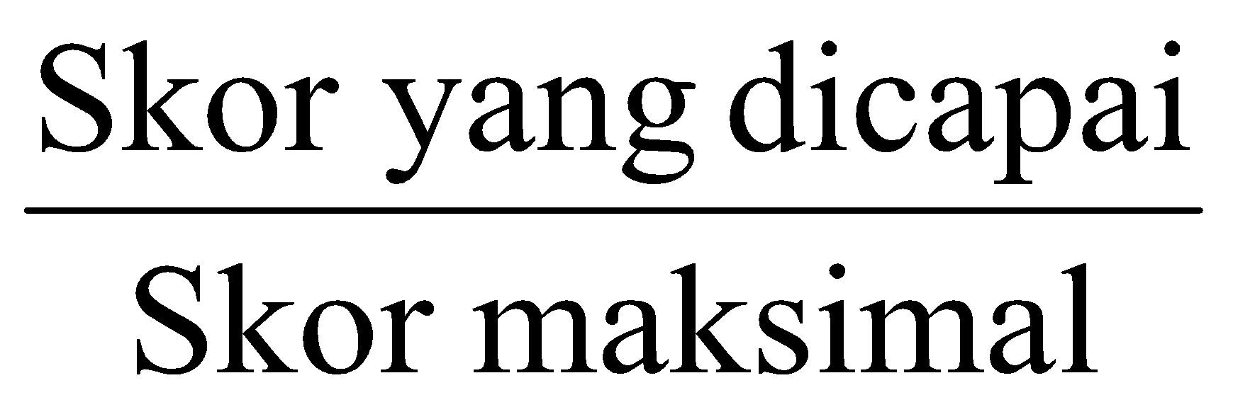 x 100%

## **Teknik Analisis Data**

Data yang terkumpul selanjutnya dianalisis guna mencapai hasil yang maksimal. Langkah-langkah untuk menganalisis data adalah sebagai berikut:

1. Menyusun data pre-test dan post-test dalam tabel.
2. Menghitung nilai rata-rata skor dari variabel hasil pre-test dan pos-test dengan menggunakan rumus:

Mx = 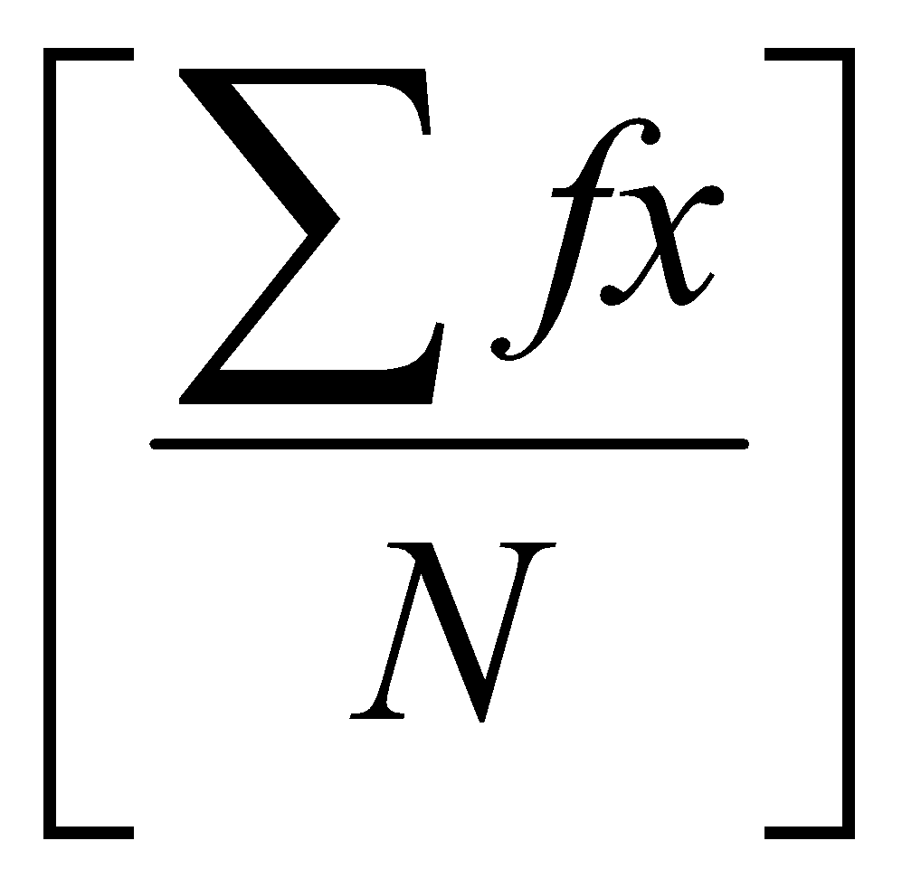

Keterangan:

Mx = Rata-rata (mean)

Σ*fx =* Jumlah perkalian frekuensi dengan variabel

𝑁 = Jumlah sampel

1. Menghitung standar deviasi dari variabel hasil pre-test dan pos-test dengan menggunakan rumus:

SD = 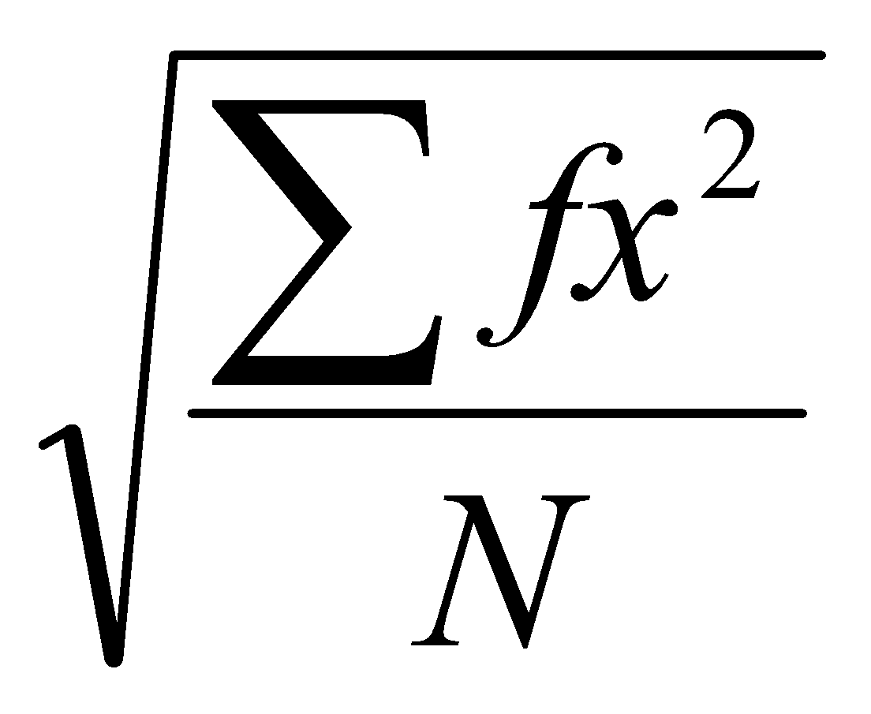

Keterangan:

SD = Standar Deviasi

Σ*fx*2 = Jumlah perkalian frekuensi dengan skor yang telah dikuadratkan.

N = Jumlah sampel (Sudjana, 2002:95)

1. Mencari standar error dari variabel hasil pre-test dan pos-test dengan menggunakan rumus:

SEMx = 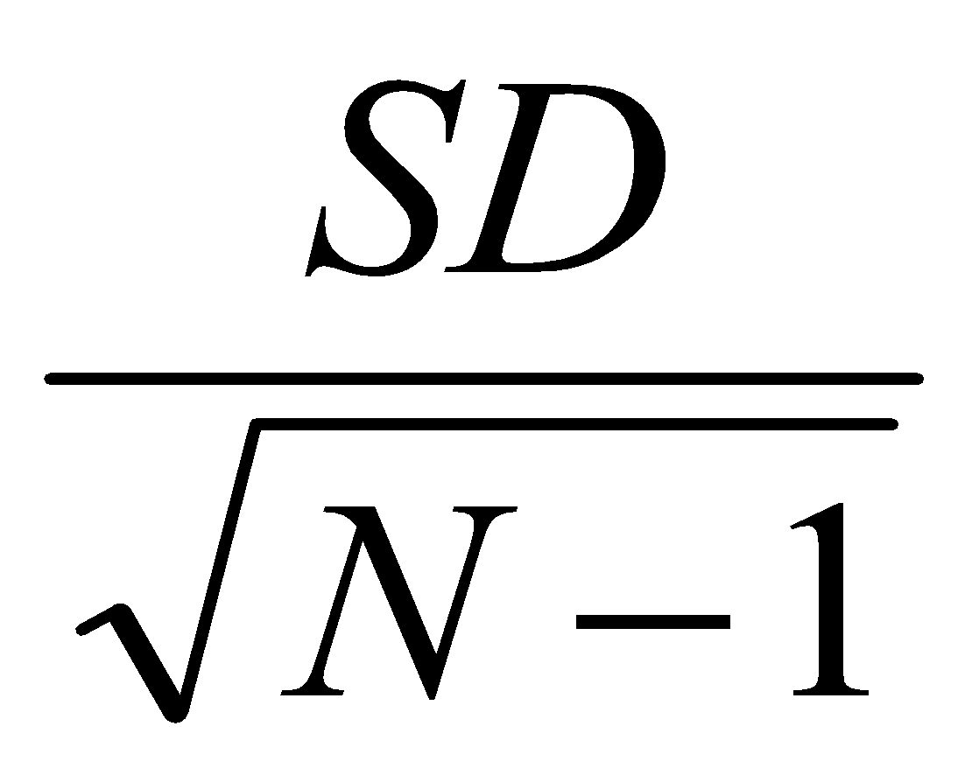

Keterangan :

SEMx = besarnya kesalahan mean sampel X

SD = deviasi standar dari sampel yang diteliti

N = banyaknya subjek yang diteliti

1. Mencari perbedaan Standar error mean dari variabel hasil pre-test dan pos-test dengan:

SEM1-M2 = 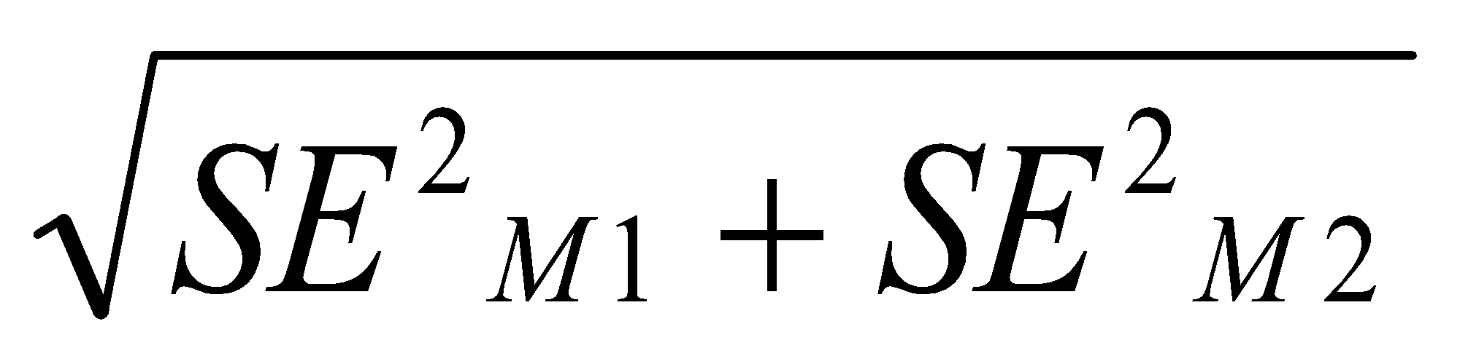

Keterangan :

SEMy-Mx = Standar error perbedaan mean X dan mean Y

SEMx = Standar error variabel X

SEMy = Standar error variabel Y

Penganalisisan data di atas digunakan setelah pengamatan akhir terpenuhi. Pengamatan akhir terpenuhi dari uji normalitas dan homogenitas.

* 1. **Uji Persyaratan dan Analisis Data**

### **Uji Normalitas**

Uji normalitas dilakukan untuk mengetahuai apakah populasi berdistribusi normal atau tidak. Uji normalitas dilakukan dengan menggunakan uji liliefors seperti yang diungkapkan oleh Sudjana (2002: 466) dengan langkah-langkah sebagai berikut:

1. Data x1, x2, x3, … xn dijadikan bilangan baku z1, z2,... zn dengan menggunakan rumus Zi = 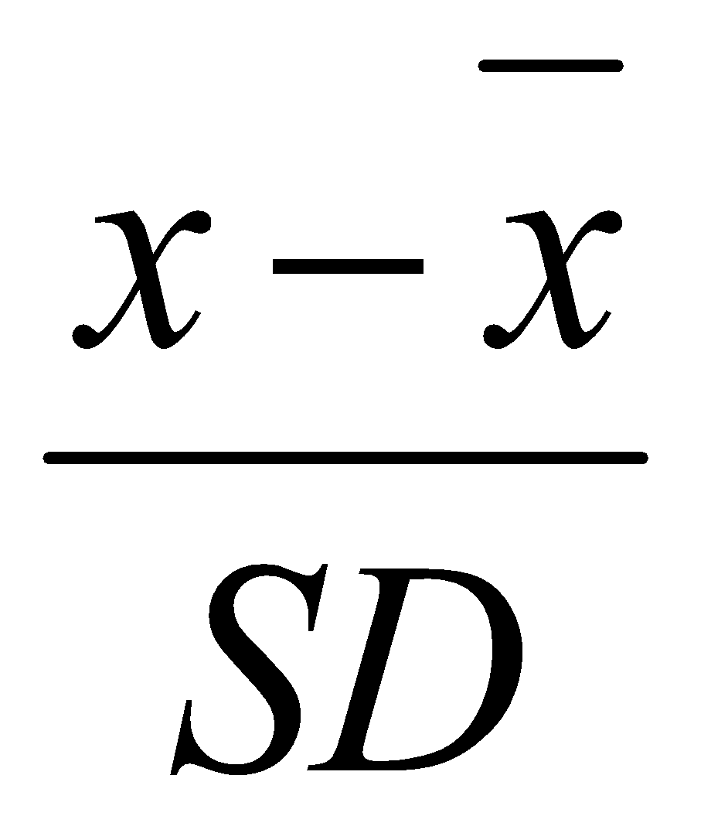 dan SD (masing-masing merupakan rata-rata dan simpangan baku sampel)
2. Untuk tiap bilangan baku ini dan menggunakan daftar distribusi normal baku kemudian dihitung peluang F(Zi)
3. Menghitung proporsi z1, z2,….zn yang lebih kecil atau sama dengan zi. Jika proporsi ini dinyatakan oleh S (Zi) maka,

S(Zi) = 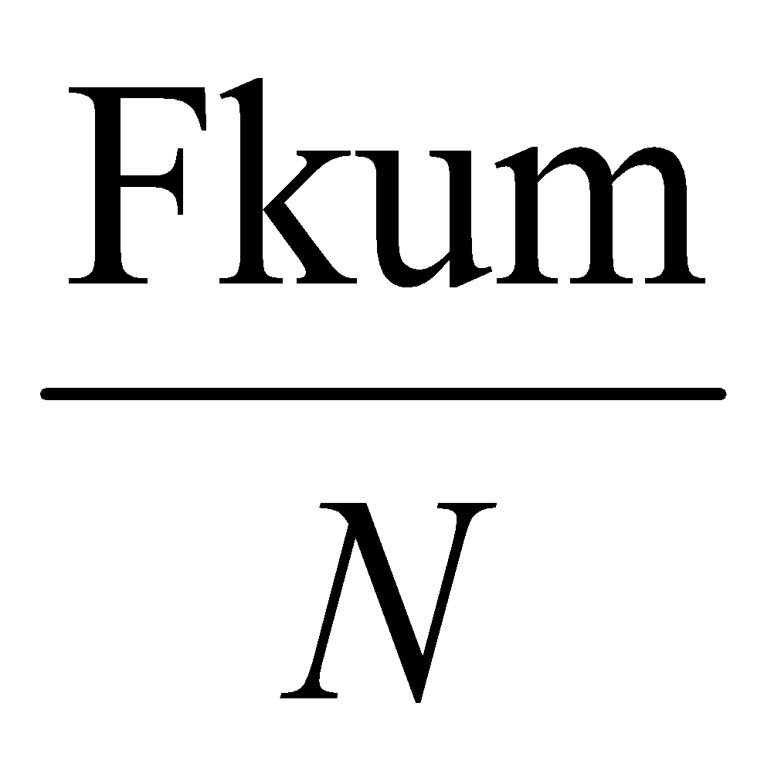

Dengan :

Fkum = z1,z2 …zn

N = jumlah sampel

1. Menghitung selisih F(zi)- S(zi) kemudian tentukan harga mutlaknya,
2. Ambil harga yang paling besar antara selisih tersebut dengan Lo diterima jika harga Lo < Lt, dengan taraf nyata α = 0,05

Dengan kriteria pengujian :

Jika *Lo*< L*tabel* maka data berdistribusi normal

Jika *Lo* > L*tabel* maka data tidak berdistribusi normal

### **Uji Homogenitas**

Uji Homogenitas dilakukan untuk mengetahui apakah data yang diambil varians yang homogenitas atau tidak. Untuk uji homogenitas digunakan rumus sevagai berikut:

Fhitung = 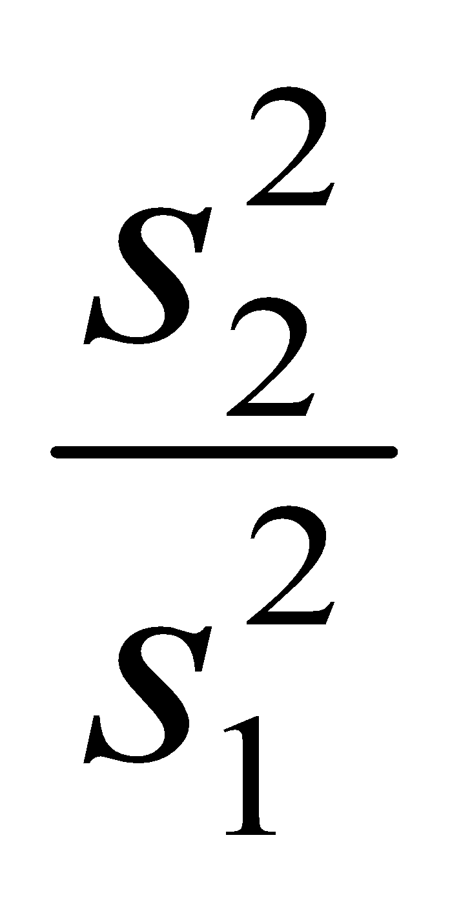

Keterangan :

S12 = Varians terbesar

S22 = Varians terkecil

Dengan kriteria pengujian :

Jika F *hitung*< F *tabel*maka sampel mempunyai varians yang sama.

Jika F *hitung* > F *tabel* maka sampel tidak mempunyai varians yang sama.

Pengujian homogenitas dilakukan dengan kriteria Ha diterima jika *F hitung* > *F tabel* yang menyatakan bahwa sampel berasal dari populasi yang homogen.

### **Uji Hipotesis**

Uji Hipotesis penulisan dilakukan dengan menggunakan teknik uji-t (ttest) yaitu dengan menggunakan pengukuran sebanyak dua kali yaitu sebelum dan sesudah perlakuan untuk membandingkan dua nilai apakah terdapat perbedaan yang signifikan diantara keduanya. Rumus yang digunakan untuk mengetahui perbedaan kedua hasil tersebut adalah rumus dalam sudjono (2009:334-336) sebagai berikut:

to = 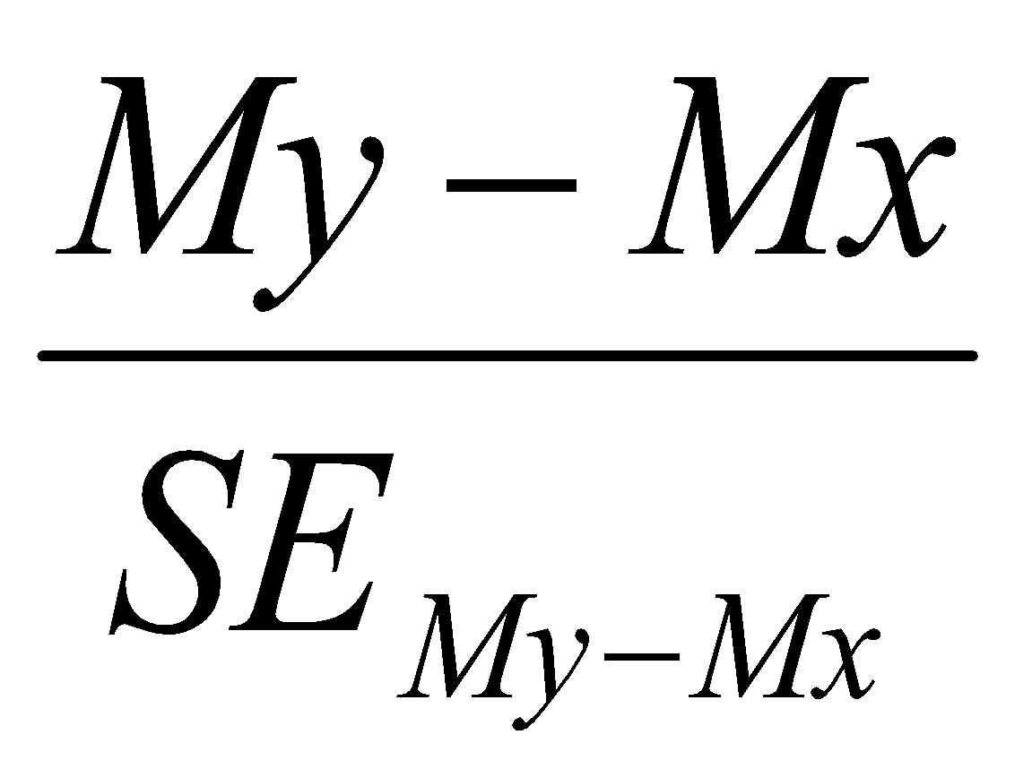

Keterangan :

to = t observasi

M2 = mean hasil pre-test kelas kontrol

M1 = mean hasil post-test kelas eksperimen

SE M2-M2 = standar error perbedaan kedua kelompok

Dimana :

SEM1-M2 = 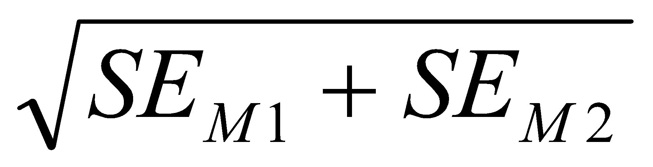

Dengan demikian, jika *to* < *tt* maka *Ho* yang berarti *Ho* diterima jika *to* > *tt* pada taraf nyata α = 0,05.

**DAFTAR PUSTAKA**

Aprilia dkk (2015) Pengaruh Model Concept Sentece Terhadap Keterampilan Menulis Teks Eksplanasi Kompleks Pada Siswa Kelas XI SMA Negeri 1 Pejagoan Tahun Pelajaran 2016/2017. Vol 5. No. 45 https://scholar.google.co.id/citations?user=M9xO7oUAAAAJ&hl=en .

Ausubel ,Sugiarto. 2009. Meningkatkan Hasil Belajar IPA Dengan Membuat Alat

Peraga Untuk Membuktikan Hubungan Antara Gaya Dan Gerak Di kelas VI.

Dalman. 2014. Keterampilan Menulis. Jakarta: PT Raja Grafindo Persada. Departemen Pendidikan dan Kebudayaan. 2016. Kamus Besar Bahasa Indonesia Ofline. Jakarta: Balai Pustaka

Halliday, Ruqaiyah. 2004. Terampil Berbahasa Indonesia. Yogyakarta: Cv Andi

Offict.

Istarani 2011. 58 Model Pembelajaran Inovatif. Medan: Media Persada.

Kemendikbud 2017. Bahasa Indonesia. Jakarta 1 1 Granmedia

Mahsun. 2014. Teks Dalam Pembelajaran Bahasa Indonesia. Jakarta: PT RajaGrafindo Persada

Nasution, Nanda Rizka. 2019. Air Semua Atau Ada Penyumbatan. Medan:Tribun

Sumut (11 Oktober 2019)

Nurunnikmah. 2001. Inovasi Model Pembelajaran Bahasa Indonesia. Yogyakarta: FBS Universitas Negeri Yogyakarta.57

Priyambodo, dkk. 2013. Peningkatan Kemampuan Menulis Karangan Narasi

Ekspositoris Dengan Metode Kuantum Melalui Media Teks Wawancara Pada Siswa Kelas XI SMK Negeri 3 Purworejo Tahun Pelajaran 2013/2014. Universitas Muhammadiyah Purworejo.

Ramelan, Ratih. 2008. Bahasa dan Kognisi Studi Korelasional Tentang Teks Ekspositoris dan Berpikir Deduktif dan Induktif Pada Siswa SMA. Vol. 10 No. 1, Tahun 2008.

Satata, dkk. 2012. Bahasa Indonesia Mata Kuliah Kepribadian. Jakarta: Mitra Wacana Media.

Sugiyono. 2018. Metode Penelitian Pendekatan Kuantitatif Kualitatif dan R&D. Bandung: ALFABETA.

Suparno dan Yunus. 2008:13. Keterampilan Menulis. Jakarta: PT. Raja Grafindo

Persada

Suprijono. Agus. 2009. Cooperative Learning. Yogyakarta: Penerbit Pustaka Pelajar.

Syafina. 2017 Pengaruh Model Pembelajaran Mind Mapping Terhadap Kemampuan Menulis Karangan Narasi Ekspositoris Oleh Siswa Kelas VIII SMP Negeri 3 Hinai Tahun Pembelajaran 2017/2018. 28 Mei 2019.

Taniredja, dkk. 2015. Model-model Pembelajaran Inofatif dan Efektif. Bandung:

Penerbit Alfabeta.

Wiesendanger, Nurunnhikmah. Dalam Jurnal. 2001. Keefektipan Strategi Questions Into Paragraphs (QUIP) Berbantuan Medika Media Komik Dalam Pembelajaran Mnulis Cerpen Kelas X SMA Negeri 1 Sewon Bantul.

**BAB IV**

**HASIL PENELITIAN DAN PEMBAHASAN**

* 1. **Hasil Penelitian**

**4.1.1 Kemampuan Menulis Eksposisi Melalui Model Pembelajaran Concep Sentence**

Berikut ini hasil data kemampuan menulis eksposisi dengan model pembelajaran concep sentence oleh siswa kelas X IPA 4 SMK Negeri Lintongnihuta Tahun Pembelajaran 2023/2024 (Kelas Eksperimen dengan jumlah sampel 33 orang).

**Tabel 4.1**

**Data Nilai Kemampuan Menulis Argumentasi Dengan Model Pembelajaran Inkuiri Berbantuan Media *Wordwall* (*Post-test*)**

| **No** | **Nama Peserta** | **Nilai** |
| --- | --- | --- |
| 1 |  | 60 |
| 2 |  | 80 |
| 3 |  | 95 |
| 4 |  | 80 |
| 5 |  | 60 |
| 6 |  | 80 |
| 7 |  | 65 |
| 8 |  | 65 |
| 9 |  | 95 |
| 10 |  | 65 |
| 11 |  | 80 |
| 12 |  | 90 |
| 13 |  | 80 |
| 14 |  | 90 |
| 15 |  | 80 |
| 16 |  | 85 |
| 17 |  | 70 |
| 18 |  | 75 |
| 19 |  | 85 |
| 20 |  | 85 |
| 21 |  | 85 |
| 22 |  | 90 |
| 23 |  | 85 |
| 24 |  | 85 |
| 25 |  | 70 |
| 26 |  | 75 |
| 27 |  | 70 |
| 28 |  | 75 |
| 29 |  | 85 |
| 30 |  | 85 |
| 31 |  | 85 |
| 32 |  | 85 |
| 33 |  | 85 |
| 34 |  | 75 |

Berdasarkan tabel di atas dapat diketahui bahwa kemampuan menulis argumentasi dengan menerapkan model pembelajaran inkuiri berbantuan media *wordwall* memiliki nilai tertinggi 95 dan nilai terendah 60. Sedangkan perolehan nilai rata-ratanya yaitu:

Diketahui : N = 33

Maka :

M = 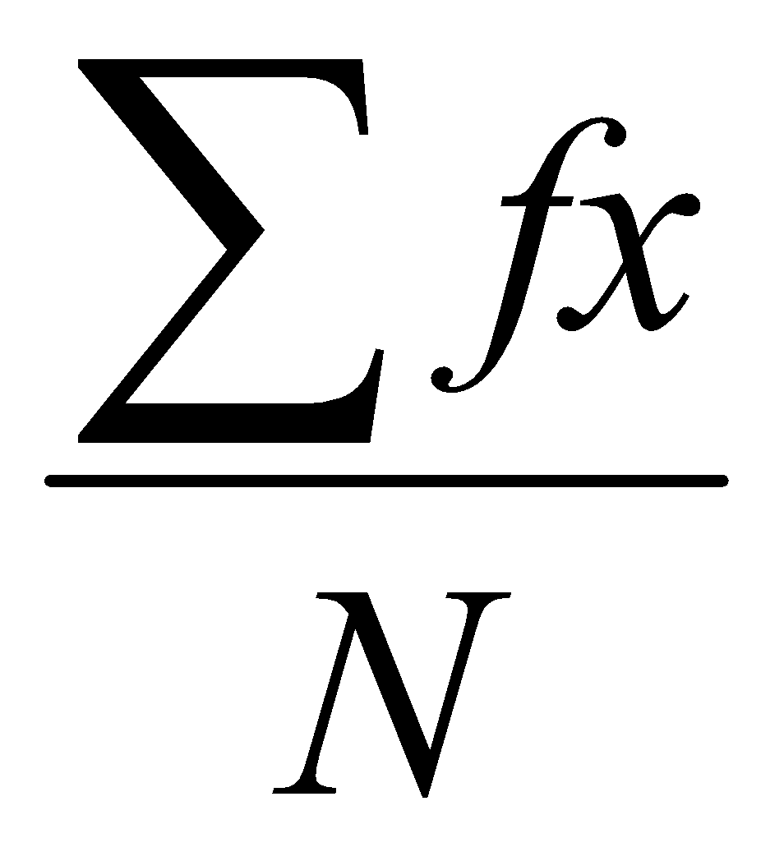

=

M = 75,14

**Tabel 4.2**

**Data Frekuensi Hasil Tes Menulis Eksposisi Dengan Model Pembelajaran Concep Sentence (*Post-test*)**

| **X1** | **F** | **FX1** | **X-** | **(X-)2** | **F(X-)2** |
| --- | --- | --- | --- | --- | --- |
| 60 | 2 | 120 | -19,412 | 376,816 | 753,633 |
| 65 | 3 | 195 | -14,412 | 207,699 | 623,096 |
| 70 | 3 | 210 | -9,4118 | 88,5812 | 265,744 |
| 75 | 4 | 300 | -4,4118 | 19,4636 | 77,8545 |
| 80 | 6 | 480 | 0,58824 | 0,34603 | 2,07616 |
| 85 | 11 | 935 | 5,58824 | 31,2284 | 343,513 |
| 90 | 3 | 270 | 10,5882 | 112,111 | 336,332 |
| 95 | 2 | 190 | 15,5882 | 242,993 | 485,986 |
|  | 34 |  |  |  | ∑FX2 = 2888,24 |

Berdasarkan data diatas maka dapat dicari:

* + 1. Standar Deviasi (SD1)

Diketahui : N = 34

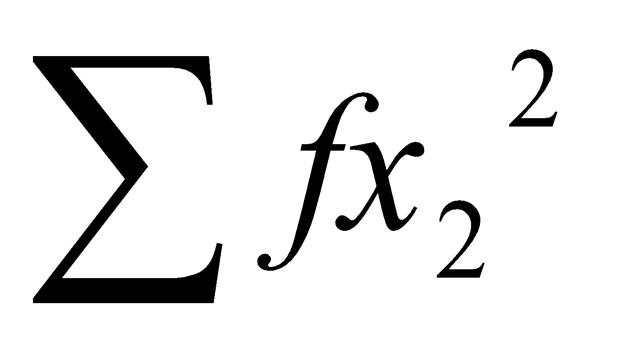 = 2888,24

Ditanya : SD1 =…..?

Jawab:

SD1 = 

=

=

SD1 = 8,66

* + 1. Standar Error SE1

Diketahui : N = 34

SD1 = 8,66

Ditanya : SE1 =…..?

Jawab:

SE1 = 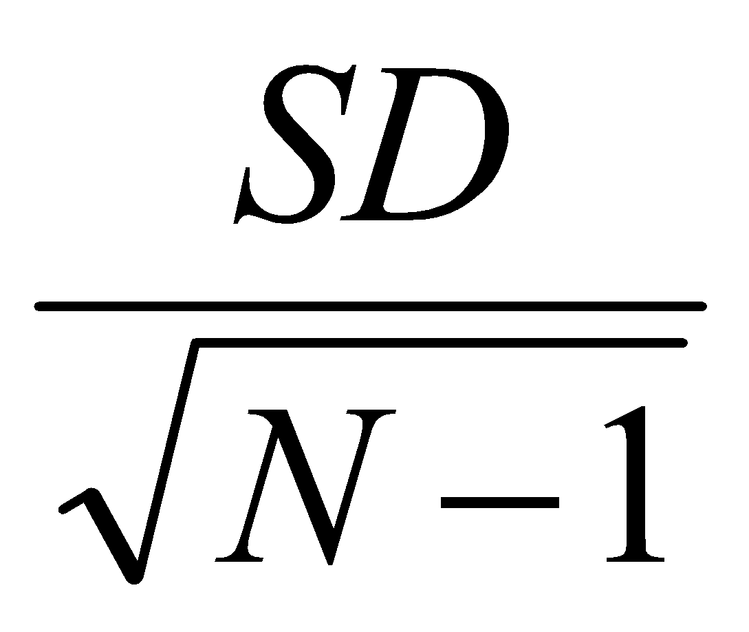

=

=

SE1 = 1,55

**Tabel 4.3**

**Distribusi Frekuensi Kelas Eksperimen**

| **Rentang** | **F Absolut** | **F. Relatif** | **Kategori** |
| --- | --- | --- | --- |
| 85-100 | 16 | 48,57% | Sangat baik |
| 70-84 | 13 | 37,14% | Baik |
| 55-69 | 5 | 14% | Cukup |
| 40-54 | 0 | 0% | Kurang |
| 0-39 | 0 | 0% | Sangat kurang |
|  | **34** | **100%** |  |

Berdasarlan tabel diatas, maka dapat diketahui bahwa kemampuan menulis eksposisi siswa termasuk kategori sangat baik sebanyak 16 siswa atau 48,57%, kategori baik sebanyak 13 siswa atau 37,14%, kategori cukup sebanyak 5 siswa atau 14% dan kategori kurang dan sangat kurang sebanyak 0%. Identifikasi post-test kelas eksperimen dalam kategori normal dan wajar karena kategori paling banyak adalah sangat baik.

**4.1.2 Kemampuan Menulis Eksposisi Dengan Model Ceramah**

Berikut ini hasil data kemampuan menulis argumentasi dengan model ceramah *wordwall* oleh siswa kelas X IPS 3 SMA Negeri 2 Siborongborong Tahun Ajaran 2022/2023 (Kelas Kontrol dengan jumlah sampel 36 orang).

**Tabel 4.4**

**Data Nilai Kemampuan Menulis Argumentasi Dengan Model Ceramah Di Kelas Kontrol (*Post-test*)**

| **No** | **Nama Siswa** | **Nilai** |
| --- | --- | --- |
| 1 |  | 30 |
| 2 |  | 70 |
| 3 |  | 55 |
| 4 |  | 60 |
| 5 |  | 70 |
| 6 |  | 40 |
| 7 |  | 65 |
| 8 |  | 75 |
| 9 |  | 50 |
| 10 |  | 80 |
| 11 |  | 60 |
| 12 |  | 65 |
| 13 |  | 30 |
| 14 |  | 70 |
| 15 |  | 75 |
| 16 |  | 40 |
| 17 |  | 70 |
| 18 |  | 60 |
| 19 |  | 70 |
| 20 |  | 75 |
| 21 |  | 60 |
| 22 |  | 65 |
| 23 |  | 75 |
| 24 |  | 40 |
| 25 |  | 75 |
| 26 |  | 50 |
| 27 |  | 75 |
| 28 |  | 60 |
| 29 |  | 70 |
| 30 |  | 85 |
| 31 |  | 65 |
| 32 |  | 40 |
| 33 |  | 60 |
| 34 |  | 75 |
| T O T A L | | 2105 |

Berdasarkan tabel di atas dapat diketahui bahwa kemampuan menulis argumentasi dengan menerapkan model pembelajaran inkuiri berbantuan media *wordwall* memiliki nilai tertinggi 80 dan nilai terendah 40. Sedangkan perolehan nilai rata-ratanya yaitu:

Diketahui : N = 34

Maka :

M = 

=

M = 61,91

**Tabel 4.5**

**Data Frekuensi Hasil Tes Menulis Argumentasi Dengan Model Ceramah Kelas Kontrol (*Post-test*)**

| **X2** | **F** | **FX** | **X-** | **(X-)2** | **F(X-)2** |
| --- | --- | --- | --- | --- | --- |
| 30 | 2 | 60 | -31,912 | 1018,36 | 2036,72 |
| 40 | 4 | 160 | -21,912 | 480,125 | 1920,5 |
| 50 | 2 | 100 | -11,912 | 141,89 | 283,78 |
| 55 | 1 | 55 | -6,9118 | 47,7724 | 47,7724 |
| 60 | 6 | 360 | -1,9118 | 3,65483 | 21,929 |
| 65 | 4 | 260 | 3,08824 | 9,53723 | 38,1489 |
| 70 | 6 | 420 | 8,08824 | 65,4196 | 392,518 |
| 75 | 7 | 525 | 13,0882 | 171,302 | 1199,11 |
| 80 | 1 | 80 | 18,0882 | 327,184 | 327,184 |
| 85 | 1 | 85 | 23,0882 | 533,067 | 533,067 |
|  | N=34 |  |  |  | ∑FX2 = 6800,74 |

Berdasarkan data diatas maka dapat dicari:

* + - * 1. Standar Deviasi (SD2)

Diketahui : N = 34

 = 6800,74

Ditanya : SD2 =…..?

Jawab:

SD2 = 

=

=

SD2 = 14,14

* + - * 1. Standar Error (SE2)

Diketahui : N = 34

SD2 = 14,14

Ditanya : SE2 =…..?

Jawab:

SE2 = 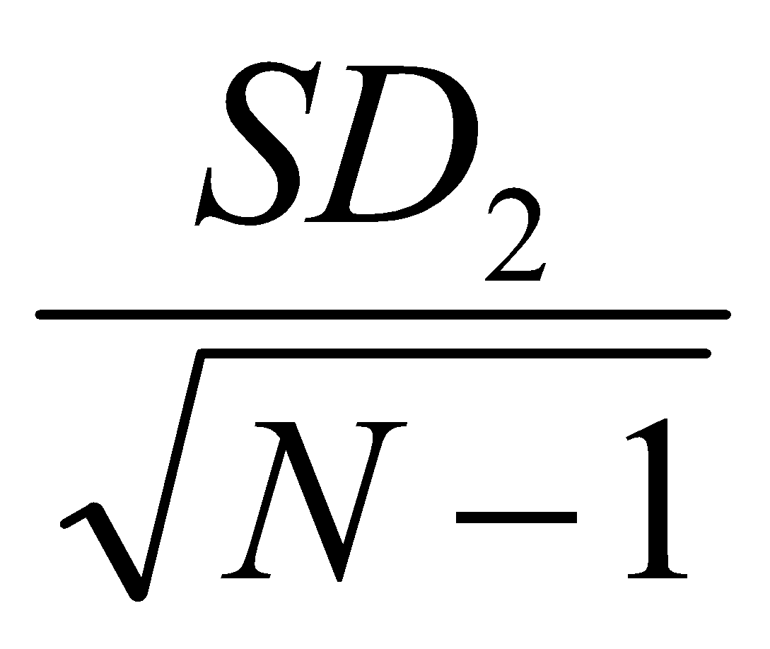

=

=

SE2 = 2,46

**Tabel 4.6**

**Distribusi Frekuensi Kelas Kontrol**

| **Rentang** | **F Absolut** | **F. Relatif** | **Kategori** |
| --- | --- | --- | --- |
| 85-100 | 1 | 2,7% | Sangat baik |
| 71-84 | 10 | 27,77% | Baik |
| 55-70 | 17 | 47,22% | Cukup |
| 40-54 | 6 | 16,66% | Kurang |
| 0-39 | 2 | 5,55% | Sangat kurang |
|  | **36** | **100%** |  |

Berdasarlan tabel diatas, maka dapat diketahui bahwa kemampuan menulis argumentasi siswa termasuk kategori sangat baik sebanyak 1 siswa atau 2,7%, kategori baik sebanyak 10 siswa atau 27,77%, kategori cukup sebanyak 17 siswa atau 47,22% dan kategori kurang sebanyak 6 atau 16,66% dan sangat kurang sebanyak 2 siswa atau 5,55%. Identifikasi post-test kelas kontrol dalam kategori normal dan wajar karena kategori paling banyak adalah cukup.

**4.1.3 Uji Persyaratan Dan Analisis Data**

**4.1.3.1 Uji Normalitas**

* 1. **Uji Normalitas Kelas Eksperimen**

Setelah mengetahui standar deviasi dan standar error, maka akan dilakukan uji normalitas data. Untuk menguji normalitas data hasil kerja kelas eksperimen digunakan uji liliefors. Syarat normal yang haruus diperoleh yaitu Lhitung Ltabel pada taraf signifikanansi =0,05. Berikut tabel hasil uji normalitas kerja kelas eksperimen.

**Tabel 4.7**

**Uji Normalitas Kerja Kelas Eksperimen**

| **No** | **X** | **F** | **F Kum** | **Zi** | **F(Zi)** | **S(Zi)** | **L** |
| --- | --- | --- | --- | --- | --- | --- | --- |
| 1 | 60 | 2 | 2 | -2.2598 | 0.01191 | 0,058824 | -0,04691 |
| 2 | 65 | 3 | 5 | -1.6824 | 0.04624 | 0,147059 | -0,10082 |
| 3 | 70 | 3 | 8 | -1.1050 | 0.1345 | 0,235294 | -0,10079 |
| 4 | 75 | 4 | 12 | -0.5277 | 0.2988 | 0,352941 | -0,05414 |
| 5 | 80 | 6 | 18 | 0.0496 | 0.5198 | 0,529412 | -0,00961 |
| 6 | 85 | 11 | 29 | 0.6270 | 0.7346 | 0,852941 | -0,11834 |
| 7 | 90 | 3 | 32 | 1.2043 | 0.8857 | 0,941176 | -0,05548 |
| 8 | 95 | 2 | 34 | 1.7817 | 0.9626 | 1 | -0,0374 |

Diketahui : Rata-rata kelas eksperimen = 79,41176 ; SD = 8,66

1. Bilangan baku (Zi)

Zi = 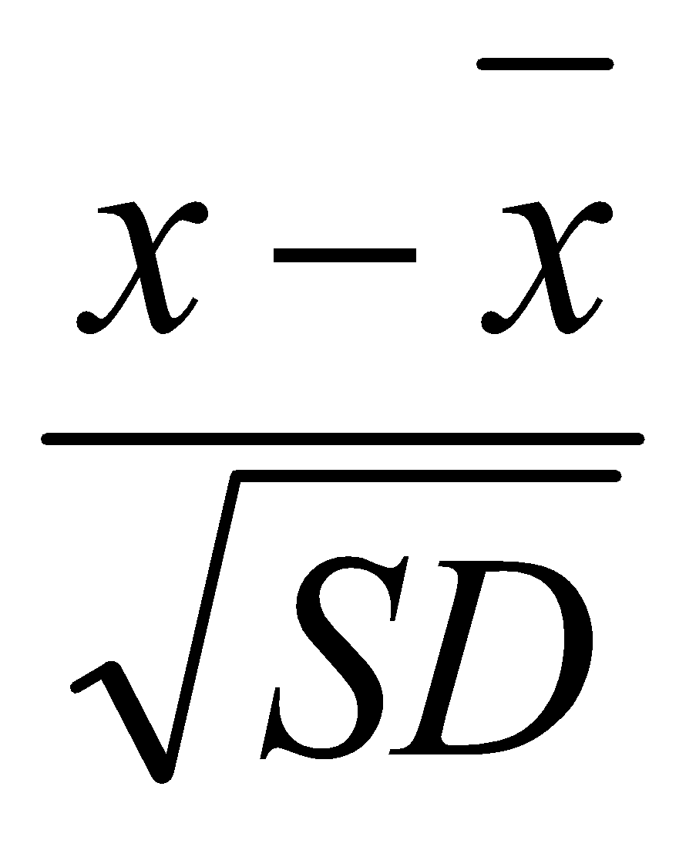

Zi =

Zi = --2.2598

Demikian untuk mencari data Zi selanjutnya.

1. Untuk melihat F(Zi) lihat tabel distribusi normal standar

F(Zi) = 0,01191

Demikian untuk mencari data F(Zi) selanjutnya.

1. S(Zi) = 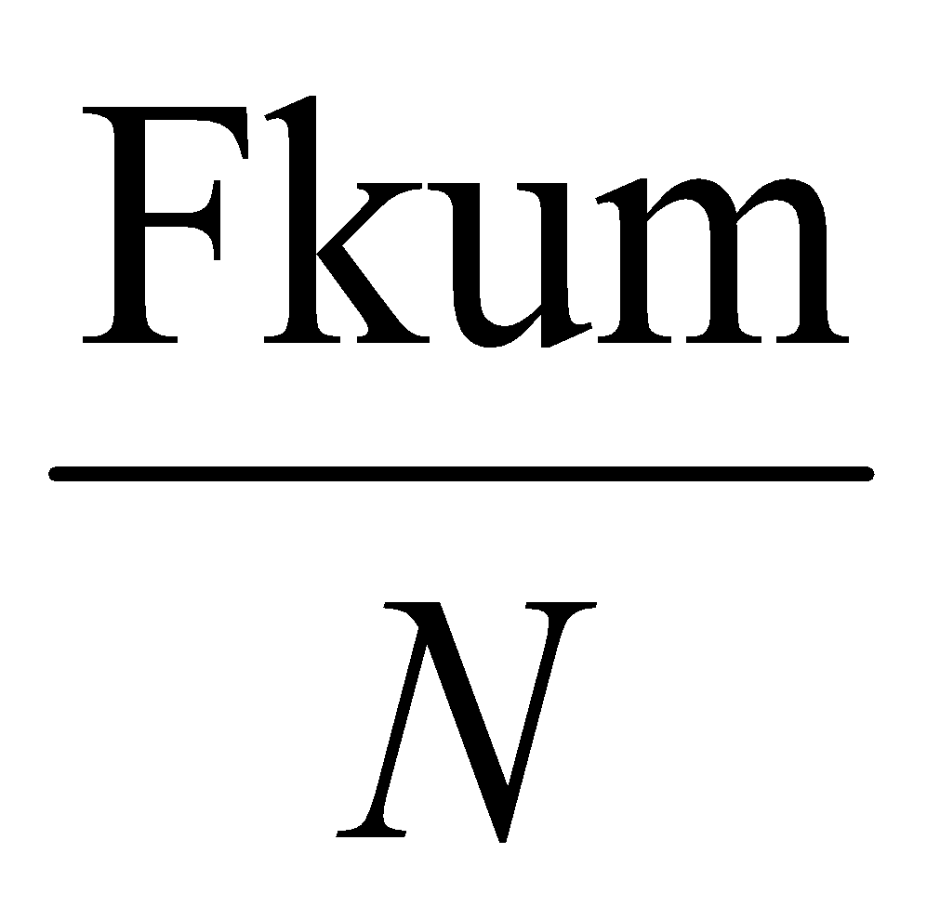

=

= 0,058824

Demikian untuk mencari data S(Zi) selanjutnya.

1. L = F(Zi) – S(Zi)

= 0,01191 – 0,058824

= -0,04691

Demikian untuk mencari data L selanjutnya.

Berdasarkan tabel diatas, harga yang paling besar di antara harga-harga mutlak selisih tersebut adalah Lhitung = -0,5235 dengan n = 34 dengan taraf nyata = 0,05 adalah Ltabel = 0,1478. Dengan demikian Lhitung < Ltabel atau -0,5235 < 0,1478. Hal ini menunjukkan bahwa data variabel X1 berdistribusi normal.

* 1. **Uji Normalitas Kelas Kontrol**

Setelah mengetahui standar deviasi dan standar error, maka akan dilakukan uji normalitas data. Untuk menguji normalitas data hasil kerja kelas eksperimen digunakan uji Liliefors. Syarat normal yang haruus diperoleh yaitu Lhitung Ltabel pada taraf signifikanansi = 0,05. Berikut tabel hasil uji normalitas kerja kelas kontrol.

**Tabel 4.8**

**Uji Normalitas Data Kelas Kontrol**

| **No** | **X** | **F** | **F Kum** | **Zi** | **f(Zi)** | **S(Zi)** | **L** |
| --- | --- | --- | --- | --- | --- | --- | --- |
| 1 | 30 | 2 | 2 | -2,25684 | 0.0110 | 0,058824 | -0,04782 |
| 2 | 40 | 4 | 6 | -1,54963 | 0.0559 | 0,176471 | -0,12057 |
| 3 | 50 | 2 | 8 | -0,84242 | 0.1862 | 0,235294 | -0,04909 |
| 4 | 55 | 1 | 9 | -0,48881 | 0.2937 | 0,264706 | 0,028994 |
| 5 | 60 | 6 | 15 | -0,1352 | 0.4233 | 0,441176 | -0,01788 |
| 6 | 65 | 4 | 19 | 0,218405 | 0.5618 | 0,558824 | 0,002976 |
| 7 | 70 | 6 | 25 | 0,572011 | 0.6931 | 0,735294 | -0,04219 |
| 8 | 75 | 7 | 32 | 0,925618 | 0.8034 | 0,941176 | -0,13778 |
| 9 | 80 | 1 | 33 | 1,279225 | 0.8855 | 0,970588 | -0,08509 |
| 10 | 85 | 1 | 34 | 1,632832 | 0.9397 | 1 | -0,0603 |

Diketahui: Rata-rata kelas kontrol= 61,91176 ; SD = 14,14

1. Bilangan baku (Zi)

Zi = 

Zi =

Zi  = -2,25684

Demikian untuk mencari data Zi selanjutnya.

1. Untuk melihat F(Zi) lihat tabel distribusi normal standar

F(Zi) = 0,0110

Demikian untuk mencari data F(Zi) selanjutnya.

1. S(Zi) = 

=

= 0,058824

Demikian untuk mencari data S(Zi) selanjutnya.

1. L = F(Zi) – S(Zi)

= 0,0110 – 0,058824

= -0,04782

Demikian untuk mencari data L selanjutnya.

Berdasarkan tabel diatas, harga yang paling besar di antara harga-harga mutlak selisih tersebut adalah Lhitung = -0,56875 dengan n = 34 dengan taraf nyata = 0,05 adalah Ltabel = 0,1454. Dengan demikian Lhitung < Ltabel atau = -0,56875 < 0,1454. Hal ini menunjukkan bahwa data variabel X1 berdistribusi normal.

1. **Uji Homogenitas**

Uji homogenitas varians dilakukan untuk menguji kesamaan variabel. Uji homogenitas dilakukan dengan rumus: *S21*

Fhitung = 

Keterangan :

S12 = Varians terbesar

S22 = Varians terkecil

Pengujian homogenitas dilakukan dengan kriteria, Ho diterima jika Fhitung > Ftabel dan Ho ditolak jika Fhitung < Ftabel yang menyatakan bahwa sampel berasal dari populasi yang homogen.

Maka untuk menguji homogenitas data pada kelas eksperimen dan kelas control digunakan rumus : Fhitung = 

Hasil perhitungan varians data hasil belajar terbesar = 205,28

Hasil perhitungan varians data hasil belajar terkecil = 75,02

F= 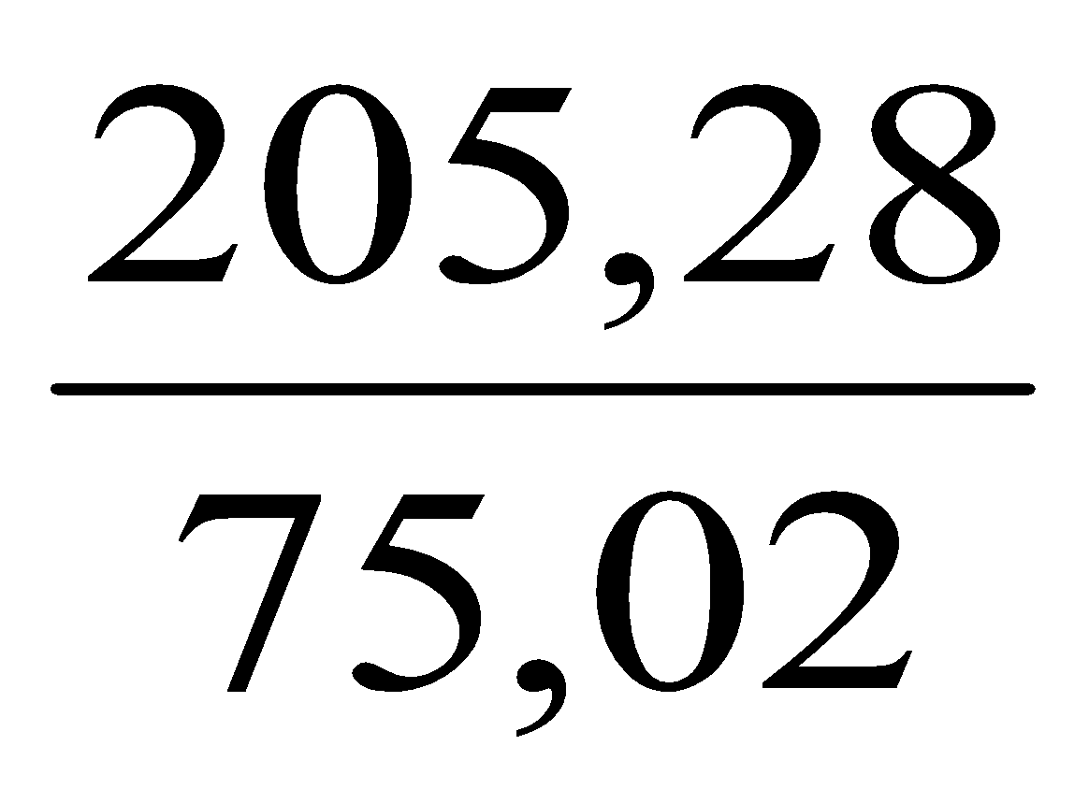

F = 2,7

Diketahui tabel distribusi F tabel taraf nyata = 0,05

Df1 = K (Variabel bebas)

Df2 = N – K – 1

= 71 – 1 – 1

= 69

Ftabel diperoleh fhitung < Ftabel atau 2,7 < 3,98 sehingga dapat disimpulkan bahwa sampel berasal dari kelompok populasi yang homogen.

**4.1.3.2 Uji Hipotesis**

Hipotesis yang akan diuji dalam penelitian ini adalah hipotesis alternatif (Ha) terdapat konstribusi positif antara penggunaan model pembelajaran inkuiri berbantuan media *wordwall* terhadap kemampuan menulis argumentasi oleh siswa kelas X SMA Negeri 2 Siborongborong Tahun Ajaran 2022/2023. Sebelum dilakukan uji hipotesis lebih dahulu di uji persyaratan analisis data yaitu uji normalitas, uji homogenitas dan pengujian hipotesis.

Uji hipotesis penulisan dengan menggunakan T (test tertulis) yaitu dengan mengunakan pengukuran sebanyak dua kali yaitu sebelum dan sesudah perlakuan untuk membandingkan dua nilai apakah terdapat perbedaan yang signifikan diantara keduanya. Rumus yang digunakan untuk mengetahui perbedaan kedua hasil tersebut adalah sebagai berikut:

to = 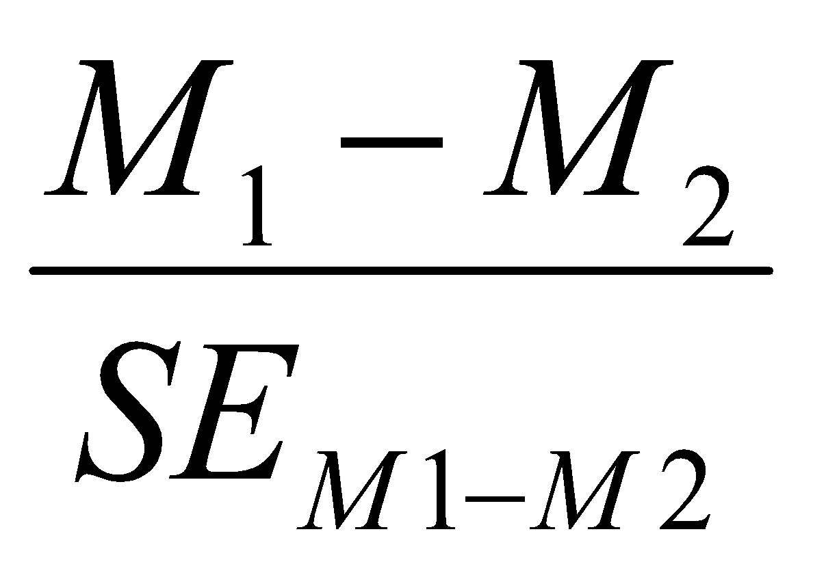

Keterangan :

to = Observasi

M1 = Mean hasil post-test kelas eksperimen

M2 = Mean hasil post-test kelas control

SEM1-M2 = Standar error perbedaan kedua kelompok

Dimana :

SEM1-M2 = 

= 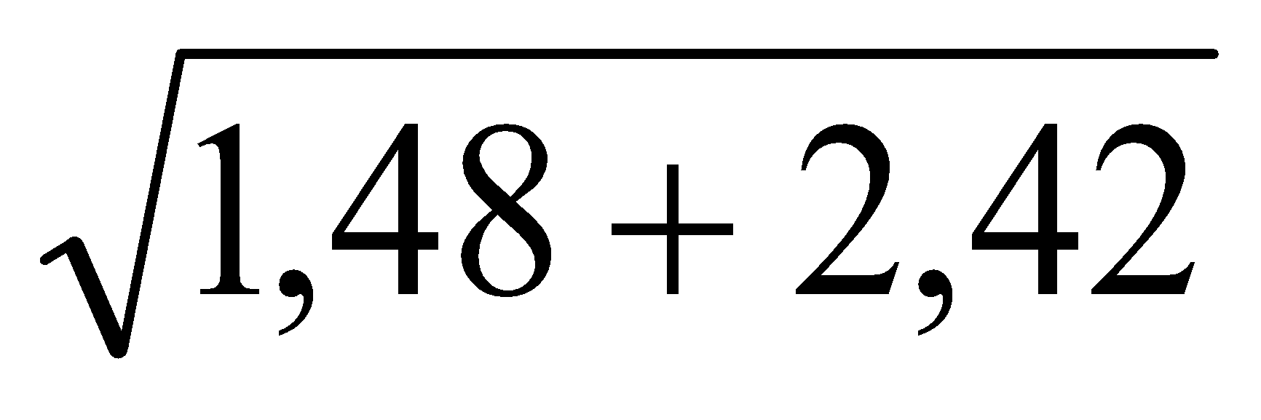

= 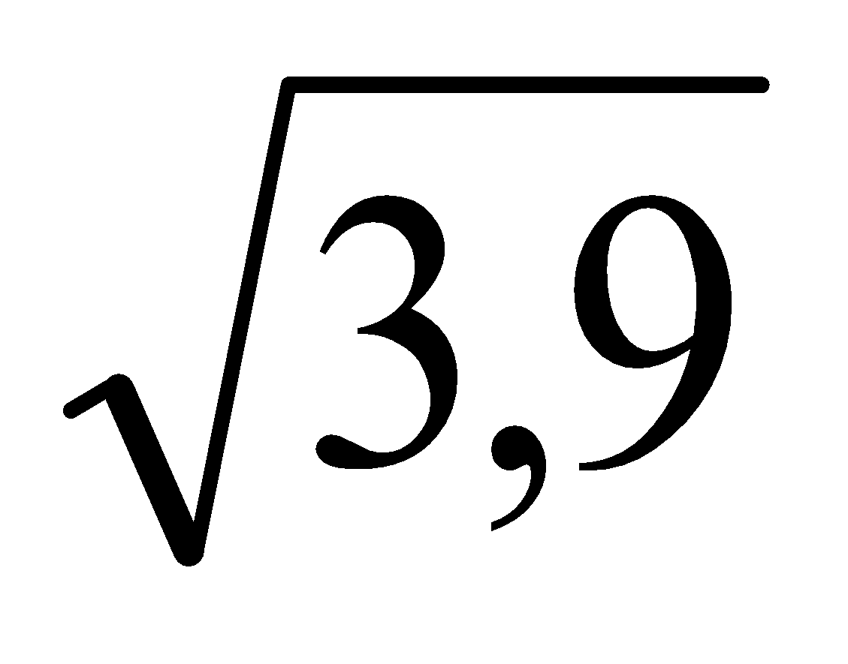

= 1,974

Jadi :

to = 

= 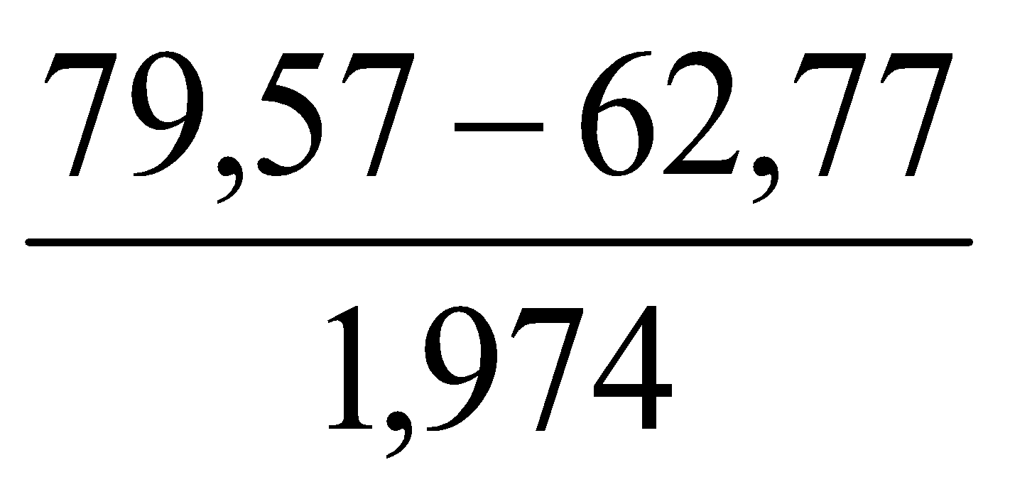

= 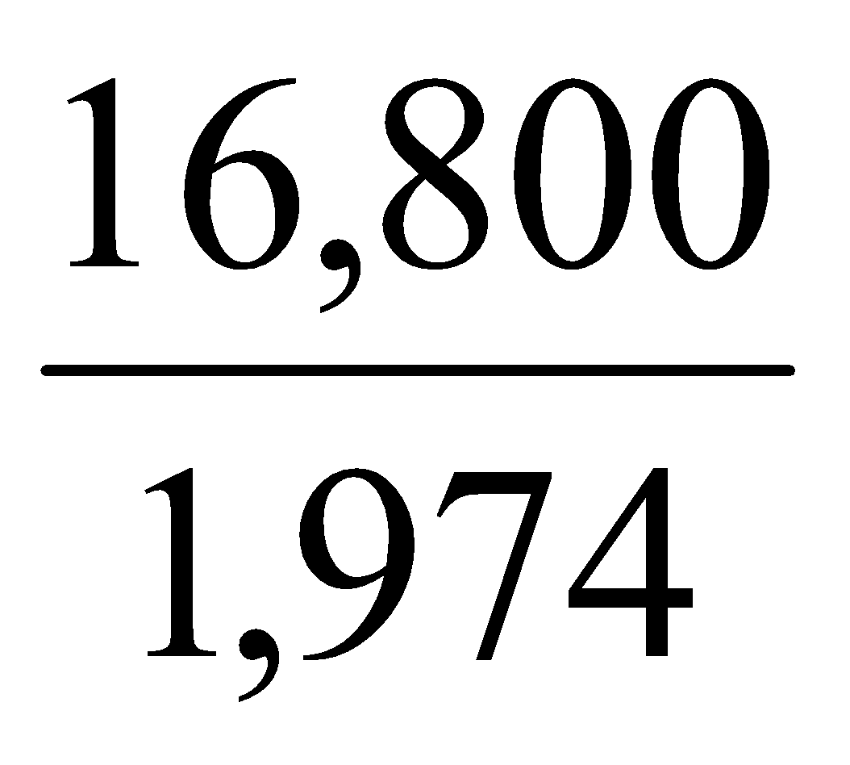

= 8,51

Setelah to diketahui, maka nilai tersebut di konstribusikan dengan tabel t untuk = 0,05 dengan dk = (N1 + N2) – 2 = (35 + 36) – 2 = 69. Pada Ttabel dk = 69 diperoleh taraf signifikan = 0,05 Ttabel =1,667. Oleh karena itu to diperoleh lebih besar dari Ttabel yaitu 8,51 > 1,667, maka hipotesis nihil (Ho) ditolak dan hipotesis alternative (Ha) diterima.

**4.2 Pembahasan Hasil Penelitian**

Setelah melakukan prosedur penelitian seperti uji normalitas, homogenitas dan pengujian hipotesis, akhirnya dapat ditemukan hasil penelitian. Pembelajaran tentang menulis argumentasi yang diberikan guru kepada siswa kelas X SMA Negeri 2 Siborongborong Tahun Ajaran 2022/2023 ternyata berpengaruh positif. Berdasarkan perhitungan yang sudah dilakukan, dapat diketahui bahwa nilai-nilai rata-rata siswa yang mendapatperlakuan model pembelajaran inkuiri berbantuan media *wordwall* lebih tinggi dibandingkan nilai rata-rata siswa dengan menggunakan model pembelajaran ceramah. Berdasarkan hasil analisis data pengujian hipotesis diatas dapat dikemukakan bahwa:

1. Terdapat pengaruh yang signifikan pada hasil pembelajaran menulis argumentasi dengan menerapkan model pembelajaran inkuiri berbantuan media *wordwall* dan model ceramah.
2. Hasil akhir menulis argumentasi dengan model pembelajaran inkuiri berbantuan media *wordwall* lebih efektif daripada menggunakan model ceramah.
3. Rata-rata (mean) hasil akhir menulis argumentasi dengan menerapkan model pembelajaran inkuiri berbantuan media *wordwall* hasil akhir 79,57 sedangkan rata-rata-rata (mean) hasil akhir menerapkan model ceramah menulis argumentasi adalah 62,77.

Hal ini dibuktikan dengan ttabel pada taraf signifikan 5% = 1,667 dan to yang diperoleh lebih besar dari ttabel yaitu 1,667 < 8,51. Maka hipotesis nihil (Ho) ditolak dan hipotesis alternatif (Ha) diterima. Hal tersebut dalam pembelajaran menulis argumentasi dengan menerapkan model pembelajaran inkuiri berbantuan media *wordwall* lebih efektif daripada menerapkan model pembelajaran ceramah.

Secara keseluruhan, pembelajaran dengan menerapkan model pembelajaran inkuiri berbantuan media *wordwall* memberikan pengaruh positif terhadap hasil pembelajaran menulis argumentasi dan lebih efektif daripada menerapkan model ceramah.

**BAB V**

**KESIMPULAN DAN SARAN**

**5.1 Kesimpulan**

Berdasarkan hasil penelitian dan pembahasan yang telah diuraikan pada bab sebelumnya, maka dapat disimpulkan hal-hal sebagai berikut:

1. Kemampuan menulis argumentasi oleh siswa kelas X SMA Negeri 2 Siborongborong Tahun Ajaran 2022/2023 dengan menerapkan model pembelajaran inkuiri berbantuan media *wordwall* tergolong sangat baik dengan nilai tertinggi 95 dan terendah 60.
2. Kemampuan menulis argumentasi oleh siswa kelas X SMA Negeri 2 Siborongborong Tahun Ajaran 2022/2023 dengan menerapkan model ceramah tergolong cukup dengan nilai rata-rata 62,77 dengan nilai tertinggi 85 dan nilai terendah 30.
3. Model pembelajaran inkuiri berbantuan media *wordwall* terhadap kemampuan menulis argumentasi oleh siswa kelas X SMA Negeri 2 Siborongborong Tahun Ajaran 2022/2023 to dengan tabel t untuk = 0,05 dan dk = N1(35) + N2 (36) - 2 = 69 sehingga diperoleh thitung > dari ttabel atau 8,51 > 1,66 sehingga Ha diterima.

**5.2 Saran**

Berdasarkan simpulan diatas, maka sebagai tindak lanjut penelitian ini perlu diuraikan beberapa saran ini:

1. Berdasarkan hasil penelitian, model pembelajaran inkuiri berbantuan media *wordwall* efektif dalam meningkatkan kemampuan menulis argumentasi*.* Oleh karena itu, model berbantuan media ini dapat dijadikan sebagai salah satu model alternatif dalam proses belajar mengajar dikelas.
2. Penelitian mengenai model pembelajaran inkuiri berbantuan media *wordwall* pada materi pelajaran bahasa Indonesia lainnya perlu dilakukan sebagai upaya untuk meningkatkan kualitas pembelajaran sekaligus hasil belajar siswa pada pelajaran bahasa Indonesia.